
宿迁市公共资源交易
政府采购

竞争性谈判文件
（设备与工程类）

项目名称：教师教育专业技能实训中心相关实验室(三期) 建设项目
采购人：宿迁学院
采购代理机构：宿迁建威工程咨询有限公司

2017年3月
目 录
第一部分 竞争性谈判邀请函………………………1
第二部分 供应商须知………………………………3
前附表…………………………………………………3
一.总则………………………………………………4
二.竞争性谈判文件…………………………………4
三.竞标文件的编制…………………………………5
四.竞标文件的递交…………………………………7
五.无效标、废标条款………………………………8
六.谈判程序及最终报价……………………………10
七.成交及合同签订…………………………………12
八.验收及付款………………………………………13
九.质疑与投诉………………………………………13
十.评分办法…………………………………………15
第三部分 技术响应…………………………………15
第四部分 合同格式及条款…………………………16
第五部分 附件………………………………………34
第一部分 竞争性谈判邀请函
宿迁建威工程咨询有限公司受宿迁学院委托，就教师教育专业技能实训中心相关实验室(三期) 建设项目进行竞争性谈判，欢迎合格供应商前来参加谈判。
一、项目名称及项目编号
项目名称：教师教育专业技能实训中心相关实验室(三期) 建设项目
二、采购项目简要说明
（一）本工程地点：宿迁学院
（二）工程规模：预算81万元
（三）施工范围：本次招标内容教师教育专业技能实训中心相关实验室(三期) 建设项目施工（包括图纸及工程量清单全部内容）
（四）项目采用最低评标价法
三、合格供应商资格要求
供应商参加本次政府采购活动应当符合《中华人民共和国政府采购法》、《中华人民共和国政府采购法实施条例》、《中华人民共和国招标投标法》、《中华人民共和国招标投标法实施条例》的规定，并满足下列要求：
（一) 竞标人须是企业财务资信状况良好，依法缴纳税收且具有独立承担民事责任的法人或其他经济组织；
（二）竞标人须具有电子与智能化工程专业承包二级及以上或建筑智能化工程设计与施工二级及以上企业资质或国家计算机信息系统集成资质三级及以上；
（三）拟选派项目负责人资质等级：投标人拟选派项目负责人须具有小型项目管理师或二级及以上建筑工程专业注册建造师资格及安全生产考核合格证书（B类）；
（四）投标人法定代表人的授权委托代理人和项目负责人必须为本单位人员，且在投标时提供前6个月内本单位为其办理的任意一个月社会养老保险证明，证明材料以投标人注册地社会养老保险管理部门出具的证明材料原件为准。若法定代表人参加会议，同此要求。
（五）投标人自2013年1月1日（以合同签订时间为准）以来承担过单项合同金额不少于30万元的与招标标的类似的项目，以合同与验收合格证明复印件为准。（签订合同前学院有权与原件对照，如不一致，取消中标资格）
四、报名信息
（1）报名时间： 2017年 3 月 31 日 9时30分至 2017 年 4 月 17 日11时30分；（节假日除外）；
（2）报名地点：宿迁建威工程咨询有限公司（宿迁市府苑小区A座三楼）或宿迁学院审计处（行政楼105室）；
（3）招标文件获取方式：现场购买或网上下载（标书下载qq群422250072或宿迁学院审计处网站），资料费200元/份，售后不退，采用网上下载标书的，开标现场须缴纳报名费。
（4）报名需要携带的材料：法定代表人授权书原件、营业执照、资质证书复印件加盖单位公章。
五、投标文件接收信息：
（1）投标文件接收开始时间：2017年 4 月 17 日 14: 30
（2）投标文件接收截止时间：2017年 4 月 17 日 15：00
（3）投标文件接收地点：宿迁学院行政楼2楼会议室。
六、开标信息：
（1）开标时间：2017年 4月 17 日 15 时
（2）开标地点：宿迁学院行政楼2楼会议室。
七、联系方式：
招标人：宿迁学院
联系人：朱向春
电话：0527-84201696
纪检监督电话：0527-84203001
招标代理：宿迁建威工程咨询有限公司
联系人：李许静
电话：0527-84355582
技术负责人：许宁 13196878606 xuning@sqc.edu.cn
九、以上邀请函内容如有变动，将在相关媒体上另行通知。

第二部分 竞标人须知
前附表：
项目 | 内 容
1 | （1）项目名称：教师教育专业技能实训中心相关实验室(三期) 建设项目  （2）付款渠道：自筹资金
2 | 竞标有效期：竞标人提交竞标文件截止之日起 60天。
3 | 竞标保证金：  （1）金额：人民币壹万伍万元整（￥：15000.00元）；  （2）缴纳方式：开标现场以现金方式缴纳，用信封或档案袋密封并签署单位名称
3 | 竞标文件份数：正本1份，副本2份。
4 | 现场踏勘：本次招标项目施工现场情况比较复杂且采用固定总价合同，请各投标人务必自行踏勘现场，投标人应于不少于开标前7天进行现场勘察。充分考虑其报价完成所有工作内容，如因投标人踏勘不详细，造成损失，自行承担。技术负责人：许宁 13196878606 xuning@sqc.edu.cn
5 | 竞标时需携带资料：投标人须在规定的时间和地点准时参加投标，并在投标文件接收截止时间前，在开标现场提供以下资料：（1）法定代表人身份证明或授权委托书原件；（2）法定代表人身份证或授权委托人身份证原件；（3）投标保证金；（4）投标文件；（5）营业执照副本、资质证书副本、项目负责人证书原件；（6）法人代表的授权委托代理人和项目负责人养老保险证明原件；（7）招标文件中要求的原件或投标人认为有必要提交的其他材料。
6 | 评标办法：采用最低评标价法，按有效最终竞标报价由低到高的顺序推荐成交候选人。
7 | 成交服务费：成交人应按计价格[2002]1980号文规定标准，向代理单位交纳代理服务费,评委费300元/人。
8 | 不管竞标结果如何，竞标人均应自行承担竞标所需一切费用。

一、总 则
（一）采购方式
本工程采取竞争性谈判方式。
（二）合格的供应商
1、合格的供应商必须是有能力按照本谈判文件进行施工和提供维保服务，且具有独立承担民事等法律责任的法人或其它经济组织，本次谈判不接受联合体竞标。
2、合格的供应商必须符合谈判文件第一部分《竞争性谈判邀请函》第三条规定，且具备独立完成本项目的能力，成交后不允许分包、转包。
3、合格的供应商应遵守中华人民共和国《政府采购法》及其实施条例、《招标投标法》及其实施条例、《合同法》和《反不正当竞争法》等有关法律、法规。
（三）适用法律
本次谈判及由本次谈判产生的合同受中华人民共和国的相关法律、法规制约和保护。
（四）竞标费用
1、竞标人应自行承担所有参加竞标有关的费用。
2、成交人在领取成交通知书前应向招标代理提交招标代理费，评委费300元/人。
（五）谈判文件的约束力
竞标人一旦报名参加本项目竞标，即被认为接受了本谈判文件的所有条件和规定。
二、竞争性谈判文件
（六）谈判文件构成
1、竞争性谈判邀请函；
2、供应商须知；
3、技术响应；
4、合 同；
5、附 件。
（七）谈判文件的澄清及修改
1、任何要求对谈判文件澄清的竞标人，均应在2017年 月 日18：00（公告截止时间）之前按公告中的通讯地址，以书面形式（如信函、传真等，下同）要求采购单位（采购代理机构）予以澄清，采购单位（采购代理机构）对规定时间内收到的澄清以书面形式予以答复，答复不包括问题的来源。
2、采购人（采购代理机构）对已发出的谈判文件进行澄清或修改，澄清或者修改的内容可能影响竞标文件编制的，采购人（采购代理机构）应当在提交首次响应文件截止时间3个工作日前，以书面形式通知所有报名供应商；不足3个工作日的，应当顺延提交首次竞标文件截止之日。
3、谈判文件的修改将以书面形式通知所有已报名供应商，并同时在相关网站上公布。供应商收到修改文件后，应在1个工作日内回复，逾期不回的视同已收。
4、采购单位（采购代理机构）发出的所有补充、修改和变更文件均作为谈判文件的组成部分，与谈判文件具有同等法律效力。
三、竞标文件的编制
（八）竞标文件的编制要求
竞标人应仔细阅读“谈判文件”的所有内容，按“谈判文件”的要求编制“竞标文件”，并保证所提供的全部资料的真实性、完整性及有效性，以使其竞标对“谈判文件”作出实质性响应。否则，可能被拒绝。
（九）竞标文件构成
1、资格、资质证明文件
（1）竞标人法人营业执照副本、资质证书副本；
（2）法定代表人或其授权代理人签署的投标函（附件一）；
（3）法人代表证明或法定代表人授权委托书（附件二）；
（4）竞标人法定代表人的授权委托代理人和项目负责人提供投标前6个月内本单位为其办理的任意一个月社会养老保险证明，若法定代表人参加会议，同此要求；
（5）竞标人认为适宜的与本项目相关的其他资格证明资料。
2、报价文件
（1）报价一览表（附件三）；
（2）明细报价表（附件四）。
3、技术文件
（1）强弱电及录播系统需提供详细技术实现方案，无技术方案视作无效投标。（格式自拟）；
（2）技术参数偏离表（附件五）；
（3）针对本项目服务承诺方案（格式自拟）；
（4）项目管理及技术人员一览表和拟选派项目经理简历（附件六）。
4、商务文件
投标人2013年以来完成类似工程业绩一览表（附件七）。
注：投标人需将投标文件按上述顺序装订成册。
注：（1）以上资料为非中文时应提供中文译版；（2）以上材料须加盖单位公章。
（十）竞标文件格式
竞标人需按照上述竞标文件构成顺序编制竞标文件，并按谈判文件中提供的格式填写竞标函、授权委托书、报价一览表等材料。为方便评审，竞标人应编制竞标文件目录和页码。
（十一）竞标报价
1、本项目报价为分次报价，竞标人竞标文件中的报价作为第一次报价，不公开；以最终报价作为评审价。
2、本项目不接受备选的竞标方案或有选择的报价，只允许有一个报价。竞标报价应包括：谈判文件所确定的招标范围内的全部内容，包括工程量清单和相应的内容的价格体现，以及为完成上述内容所必须的包装、运输、附属工程、临时工程、开办费、技术措施费、材料、劳务、机械设备、安装、维护、管理、利润、税金及政策性文件规定等所有费用。
3、竞标报价方式：采用工程量清单计价。
4、竞标文件报价中的单价、合价均用人民币表示。竞标人应按谈判文件、设计图纸、工程量清单、相关的技术资料、施工规范、施工现场的实际情况、拟定的施工方案和施工组织设计等，并自主进行报价，但竞标报价不得低于成本价。
5、竞标人需充分考虑施工期间各种建材的市场风险和国家政策性调整风险系数，并计入总报价。

（十二）竞标保证金
1、竞标人须在竞标截止时间交纳竞标保证金壹万伍仟元整（￥：15000.00）。
2、发生下列情形之一时，竞标保证金将被没收：
（1）竞标人在竞标截止时间后、竞标有效期内撤回其竞标的；
（2）竞标人在竞标文件中提供虚假材料的；
（3）竞标人有谈判文件规定的恶意串通竞标情形的；
（4）成交通知书发出后，除不可抗力外，成交供应商放弃成交的；
（5）成交供应商未在规定期限内及时签订项目合同的或拒绝履行合同义务的；
（6）将成交项目转让给他人，或者未经同意，将成交项目分包给他人的；
（7）其它违反政府采购法律法规的有关情况。
（十三）竞标有效期
1、竞标有效期为谈判文件规定的竞标人提交竞标文件截止之日起60天。竞标有效期不满足谈判文件要求的，将视为非响应性文件而予以拒绝。
2、在特殊情况下，采购单位（采购代理机构）于原竞标有效期满之前，可向竞标人提出延长竞标有效期的要求，这种要求与答复均应采用书面形式，竞标人可以拒绝这一要求而放弃竞标，竞标保证金将无息退回，同意延长的竞标人既不能要求也不允许修改其竞标文件。第十二条有关竞标保证金的没收和退还的规定在延长期内继续有效。
（十四）投标文件份数和签署要求
1、竞标文件包括：正本一份，副本二份。竞标人应严格按照供应商须知的要求准备竞标文件，每份竞标文件封面显著处须清楚地标明“正本”或“副本”字样。竞标文件的正本和副本均需打印，一旦正本和副本不符，以正本为准。
2、除竞标人对错处做必要修改外，竞标文件不得行间插字、涂改或增删，必要的修改处必须有竞标单位法人代表或其授权代表人签字并盖公章。
（十五）投标文件的密封和装订
1、除特别说明外，全套竞标文件的书面部分均使用A4规格纸张无线胶装方式装订，不得采用活页夹等可随时拆换的方式装订。
2、竞标人应将竞标文件正本和副本密封包装。密封件外层正面应注明竞标人名称、竞标项目名称等字样，并在骑缝处加盖公章，因标注不清而产生的一切后果由竞标人自负。
四、竞标文件的递交
（十六）竞标文件递交的方式
1、所有竞标文件都必须在谈判文件规定的递交截止时间前送达指定谈判地点，采购单位（采购代理机构）对竞标文件误投或过早启封的概不负责。
2、采购代理机构将在谈判文件规定的时间和地点组织谈判会议，供应商必须派法定代表人或其授权的委托人出席会议。
3、采购单位（采购代理机构）可以通过修改谈判文件酌情延长竞标文件接收截止日期，在此情况下，竞标人的所有权利和义务以及竞标人受制约的截止日期均应以延长后的截止日期为准。
（十七）竞标文件被拒绝接收的情形
1、在规定的竞标文件接收截止时间后送达的竞标文件。
2、未按谈判文件要求密封、标记的竞标文件。
（十八）竞标文件的修改和撤回
1、竞标人在递交竞标文件截止时间之前，对所递交的竞标文件可以补充、修改，补充、修改的内容为竞标文件的组成部分，对竞标供应商具有约束力。
2、竞标文件的修改或撤回应按规定进行编制、密封、标记和发送，并应在封套上加注“修改”和“撤回”字样。修改的文件必须在竞标截止时间前送达。
3、竞标截止时间之后，竞标人不得对其竞标文件作任何修改、不得撤回竞标文件。
五、无效标、废标、串通竞标认定条款
（十九）无效竞标条款
1、竞标人资格不符合谈判文件中规定要求或未按规定提交资质证书的；
2、竞标人在规定时间内未按要求提交竞标保证金的；
3、竞标文件份数、签署、装订、盖章不符合谈判文件要求的；
4、法人或授权委托人不参加谈判仪式及质询事宜的；
5、竞标文件中出现重大偏差，未对招标文件进行实质性响应的（★部分为实质性要求）; 强弱电及录播系统需提供详细技术实现方案，无技术方案视作无效投标。
6、其它谈判小组认为有必要取消的竞标；
7、竞标人有本谈判文件规定的恶意串通竞标情形的；
8、法律、法规规定的其他情况。
（二十）废标条款
1、因情况变化，不再符合规定的竞争性谈判采购方式适用情形的；
2、出现影响采购公正的违法、违规行为的；
3、在采购过程中符合竞争要求的供应商或者报价未超过采购预算的供应商不足三家的；
4、因重大变故，采购任务取消的。
（二十一）取消成交候选人资格条款
1、提供虚假材料谋取成交的；
2、采取不正当手段诋毁、排挤其他供应商的；
3、与采购人、其他供应商或者采购代理机构恶意串通的；
4、向采购人、采购代理机构行贿或者提供其他不正当利益的；
5、在规定时间内未与采购人签订采购合同的；
6、法律、法规规定的其他情况。
（二十二）恶意串通竞标的情形
1、供应商直接或间接从采购人或采购代理机构处获得其他供应商的竞标情况，并修改其竞标文件；
2、评审活动开始前供应商直接或间接从采购人或采购代理机构处获得评标委员会组成人员情况；
3、供应商接受采购人或采购代理机构授意撤换、修改竞标文件；
4、供应商之间协商竞标报价、技术方案等竞标文件实质性内容；
5、属于同一集团、协会、商会等组织成员的供应商按照该组织要求协同竞标；
6、供应商之间事先约定由某一特定供应商成交；
7、供应商之间商定部分供应商放弃竞标或者放弃成交；
8、供应商与采购人或采购代理机构之间、供应商相互之间为谋求特定供应商中标成交或者排斥其他供应商的其他串通行为；
9、不同竞标人的竞标文件由同一单位或者个人编制；
10、不同竞标人委托同一单位或者个人办理竞标事宜；
11、不同竞标人的竞标文件载明的项目管理成员为同一人；
12、不同竞标人的竞标文件异常一致或者竞标报价呈规律性差异；
13、不同竞标人的竞标文件相互混装；
14、不同竞标人的竞标保证金从同一单位或者个人的账户转出。
六、谈判程序及最终报价
（二十三）谈判仪式
1、采购代理机构按谈判文件规定的时间、地点组织谈判。采购单位代表及有关工作人员参加，政府采购监管部门视情况参与监管。
2、竞标人应委派法人或授权代表参加谈判活动，参加谈判的人员须持本人身份证原件签名报到。
3、谈判由采购代理机构主持。
4、谈判时，由竞标人或者其推选的代表检查竞标文件的密封情况和保证金提交情况等。对检查未通过的，采购单位（采购代理机构）将拒绝并原封退回其竞标文件。
（二十四）谈判小组
采购单位（采购代理机构）根据本项目的特点，于谈判前半天内，从评审专家库中随机抽取、组建谈判小组，其组员由有关技术、经济等方面的专家等三人以上单数组成。谈判小组在监督部门的监督下独立完成评标工作，负责对竞标文件进行审查、质询、评审、推选成交候选人。
（二十五）谈判原则
“公平、公正、客观、竞争” 为谈判的基本原则，谈判小组将根据这一原则，公正、平等地对待各竞标人。
（二十六）谈判程序
1、谈判小组首先对各竞标文件进行资格性审查和符合性审查，未通过审查的为无效标。谈判小组判断竞标文件的响应性，仅基于竞标文件本身而不靠外部证据。对非实质性响应的竞标文件，竞标人不能通过修正或撤销不符之处，而使其成为实质性响应。
⑴资格性检查：谈判小组根据法律法规和谈判文件的规定，对竞标文件的资格证明文件进行审查，以确定供应商是否具备谈判资格。
⑵符合性检查：依据谈判文件的规定，从竞标文件的有效性、完整性和对谈判文件的响应程度进行审查，以确定是否对谈判文件的要求作出了实质性的响应，存在重大偏离的竞标文件为无效标。所谓重大偏离是指竞标人竞标文件中所述施工质量、工期等明显不能满足谈判文件要求。重大偏离的认定须经竞争性谈判小组三分之二以上组员同意。
3、谈判小组根据谈判文件要求，讨论、通过谈判工作流程和谈判要点。
4、采购代理机构按照签到顺序通知有效竞标人谈判。
5、围绕谈判要点，谈判小组全体成员集中与各个有效竞标人分别进行谈判。逐家谈判一次为一个轮次，谈判轮次原则上为一轮，具体由谈判小组视情况决定。
6、谈判文件有较大变动的，谈判小组将以书面形式通知所有参加谈判的竞标人。
7、竞标人未及时参与谈判或多次报价的，视为自动放弃竞标资格。
（二十七）最终报价
1、谈判结束后，谈判小组将要求所有有效标竞标人在规定时间内确定最终报价及服务承诺，最终报价是竞标文件的有效组成部分，作为评审的依据。
2、参与二次(多次)报价及服务承诺的人员须是竞标单位法定代表人或其授权代表（核对身份证）。
3、本项目最高限价为人民币捌拾壹万元整（￥：810000.00元），采购人不接受高于限价的竞标文件。
4、在采购内容和采购需求不变的情况下，竞标人次轮报价及最终报价均不得高于首轮报价，否则作无效标处理。成交后，成交供应商须并按总价下调比例，调整各分项价格（不可竞争费用除外）。
（二十八）推荐成交候选人
在满足谈判文件全部实质性要求的前提下，谈判小组按有效最终报价由低到高顺序排列，推荐前3名成交候选人。
（二十九）谈判过程保密
1、在宣布成交结果之前，凡属于审查、澄清、评价、比较等有关信息，相关当事人均不得泄露。评审过程中获悉的国家秘密、商业秘密，谈判小组以及与评审工作有关的人员负有保密责任。
2、竞标人不得探听上述信息，不得以任何行为影响谈判过程，否则其竞标文件将被作为无效竞标文件。
3、在谈判期间，采购代理机构有专门工作人员与竞标人进行联络。
4、采购代理机构和谈判小组不向未成交的竞标人解释未成交原因，也不对谈判过程中的细节问题进行公布。
七、成交及合同签订
（三十）确认成交供应商
谈判小组根据本谈判文件规定的标准推荐成交候选人，采购人应当自收到评审报告之日起5个工作日内在评审报告推荐的成交候选人中按顺序确定成交供应商。
（三十一）标后审查
1、采购人将在签订合同前对成交候选人是否能圆满地履行合同进行审查。审查包括成交候选人竞标文件中提供的所有资格证明材料原件，成交候选人竞标文件及补充承诺中涉及的其他相关资料原件，以及对本项目实施可能存在风险的其他因素。
2、采购人若发现成交候选人在竞标过程中提供虚假证明文件，故意隐瞒公司不良信誉和财务状况，以及存在可能对合同圆满履行造成风险的其他因素等，则按规定取消其成交资格，由监管部门依法进行处罚。
3、采购人不得通过对样品进行检测、对供应商进行考察等方式改变评审结果。
（三十二）成交通知书
1、成交结果在财政部门指定信息媒体上发布后，采购单位（采购代理机构）将向成交供应商发出成交通知书。
2、成交供应商应及时到采购代理机构领取成交通知书，成交通知书是签订合同的依据和组成部分。
（三十三）签订合同
1、成交供应商与采购人应当在成交通知书发出之日起30日内签订采购合同，谈判文件、成交供应商的竞标文件、分次报价及服务承诺文件以及谈判过程中有关澄清文件均作为合同附件。
2、成交供应商无正当理由拒绝在规定时间内签订合同的，采购人有权建议取消其成交资格，监管部门将对其依法处理。拒绝签订合同的成交供应商不得参加对该项目重新开展的采购活动。
（三十四）履约保证金
1、签订合同后，成交人按成交价的5%向采购人缴纳合同履约保证金。
2、项目完成后，成交供应商凭采购单位出具的验收报告、履约保证金收据办理退付履约保证金手续，履约保证金将无息退回成交人。
八、验收及付款
（三十五）验收
采购单位组建验收小组，工程质量应符合国家、省、市及行业的一切法规、规范的要求，并出具验收报告。
（三十六）项目办结及付款
1、成交供应商凭项目合同、验收报告、项目办结单和发票原件及复印件到市财政局政府采购处办理资料备案及发票签章事宜。
2、采购人凭政府采购计划申请表（采购单位留存联）、项目合同、验收报告和经政府采购处签章的发票原件在合同约定的时间内办理采购款支付手续。
九、质疑与投诉
（三十七）质疑
1、供应商认为采购文件、采购过程和成交结果使自己的权益受到损害的，可以在知道或者应知其权益受到损害之日起七个工作日内，以书面形式向采购人或采购代理机构提出质疑。质疑超出采购代理机构代理范围的，供应商应当向采购人提出。
2、质疑起算时间
（1）对本项目采购文件提出质疑的，为采购文件公告期限届满之日；
（2）对本项目采购过程提出质疑的，为各采购程序环节结束之日；
（3）对本项目成交结果提出质疑的，为成交结果公告期限届满之日。
3、提出质疑的供应商应符合下列条件：
（1）是参与所质疑项目采购活动的供应商；
（2）质疑函内容符合相关的规定；
（3）在规定的有效期限内提起质疑；
（4）国务院财政部门规定的其他条件。
4、质疑函的必备内容
（1）质疑函必须注明质疑人单位名称、详细地址、邮编、单位和法定代表人电话号码、联系人及电话；
（2）所参加项目的具体质疑事项及事实依据；
（3）认为自己合法权益受到损害或可能受到损害的相关证据材料；
（4）提起质疑的日期；
（5）质疑函必须由法定代表人签字并加盖公章，并提供法定代表人居民身份证复印件；
（6）供应商委托代理质疑的，应当向代理人提交授权委托书，并载明委托代理的具体权限和事项。委托代理人须为质疑人正式工作人员，提供近三个月内质疑人为其缴纳社会保险的证明。
5、在法定质疑受理时限内，质疑人将质疑函以书面形式由法定代表人或法人授权代表送达采购人或采购代理机构。
6、采购人（采购代理机构）在收到质疑函后，认为质疑函内容、格式等不符合本规定的，告知质疑人进行补正。质疑人应当在法定质疑期限内进行补正并重新提交质疑函，拒不补正或者超过法定期限后未重新提交质疑函的，为无效质疑。
7、对符合法定质疑条件的，采购人（采购代理机构）在收到质疑人的书面质疑后七个工作日内作出答复，并以书面形式通知质疑竞标人和其他有关人员，但答复的内容不涉及商业秘密。
（三十八）投诉
1、质疑人对答复不满意的，可以在答复期满后十五个工作日内向同级政府采购监督管理部门投诉。政府采购监督管理部门应当在收到投诉三十个工作日内，对投诉事项作出处理决定，并以书面形式通知投诉人和与投诉事项相关的当事人。
2、对不符合质疑投诉条件及虚假、恶意质疑投诉、举报将予以驳回，并记录诚信管理档案，降低诚信等级。

十、评分办法
（三十九）项目采取最低评标价法确定成交候选人。即在满足谈判文件质量和工期等实质性要求的前提下，以报价最低的原则推荐成交供应商。最终成交价为竞标人最终竞标报价。

第三部分 技术响应
一、项目简介
按照《小学教育专业教学技能实训平台实训室建设规范》要求，我院于年初启动了相关实验室建设工作。一期工程已基本完成，二期工程正在建设中。为保证专业验收工作顺利开展，及时启动三期建设，此次建设内容共包括实验室4间，仓储、实验辅助、集控用房4间。
二、工期要求
30日历天。
三、现场勘查
本次招标项目施工现场情况比较复杂且采用固定总价合同，请各投标人务必自行踏勘现场，投标人应于不少于开标前7天进行现场勘察。充分考虑其报价完成所有工作内容，如因投标人踏勘不详细，造成损失，自行承担。技术负责人：许宁 13196878606 xuning@sqc.edu.cn
四、质量要求：
所提供的标的物质量、性能必须符合国家和行业的有关规定和标准，并确保为优良产品；
五、工程进度款的支付时间、方式
全部标的物安装调试完毕经验收合格后，凭全额发票支付合同总价款的 95%，预留5％作为设备质量、产品性能及合同履约保证金。质保期满，无违反合同要求付清余款。如有违约，甲方有权扣除质保金。债权不得转让，不得委托支付给第三方。
六、质保期及售后服务
所采购的设备维护期1年在产品维护期内，中标人提供免费的产品维护及技术支持服务。
七、培训要求
投标人应在投标文件中提交投标培训计划，应免费提供详细的使用手册和培训教师。
八、相关要求
1、投标单位投录播系统要求提供标的物的功能和技术要求和相关的质量检测报告。
2、所有设备投标文件中应提供相关的彩色图片。
3、强弱电及录播系统需提供详细技术实现方案，无技术方案视作无效投标。
4、投标产品必须原厂生产，拒绝贴牌产品。
5、录播系统推荐品牌：翰博尔、现在中庆、奥威亚、宝视通、迅捷、德威、纳加、中视天威、鸿合科技
八、项目实施清单明细和施工图纸
基础装饰装潢工程需求：
基于现有教室改造。详见房型平面图及工程量预算清单，用材用料要求和一期、二期工程保持材质、风格一致。录播系统集成需与一期整合，做到集中控制、统一管理。

建筑平面图一(407、408、507同房型)

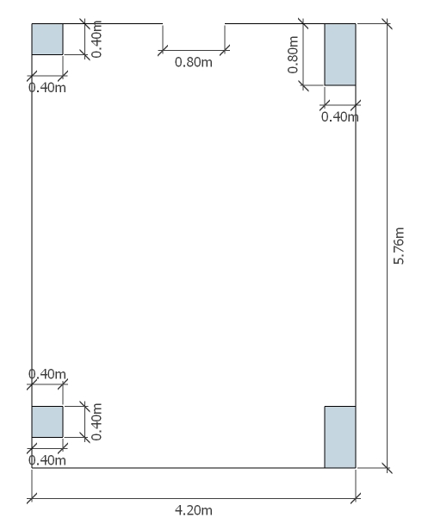

工程量清单1(按层高2.8M计算)：407、507、412实验准备、仓储、集控用房
注：以下装饰工程清单，不含强弱点线路改造所需材料及人工时，以设备提供方按实际排线为准。
办公辅助用房装修装饰工程量清单
序号 | 项目编码 | 项目名称 | 项目特征 | 工程数量 | 计量单位
1 | 201701001 | 墙面粉刷 | 基层类型、喷刷部位: 室内墙面  原有墙面漆面铲除  涂料种类、刷喷要求: 满刮腻子乳胶漆各三遍（白色乳胶漆） | 155 | 平米
2 | 201701002 | 吊顶 | 亚麻吸音材质，双层 一层遮光 一层吸音 | 72 | 平米
4 | 201701003 | 踢脚线 | 仿实木 高度不低于10cm | 61 | 米
5 | 201701004 | 窗帘盒 | 参考1413录播室窗帘盒 制作尺寸 窗帘盒E0级木工板制作 敷石膏板 批腻子三次乳胶漆刷白 | 12.6 | 米
6 | 201701005 | 窗帘 | 亚麻吸音材质，双层 一层遮光 一层吸音 窗帘高度2.8米 铝合金轨道 及必须辅材 | 24 | 米
7 | 201701006 | 门窗套 | E0级生态木制作 | 6 | 套
8 | 201701007 | 灯光开关 | 双开 | 3 | 套
9 | 201701008 | 插座 | 一开五孔 10A 以上 | 12 | 套
10 | 201701009 | 空调插座 | 壁挂空调插座 | 3 | 套
11 | 201701010 | 网络接口 | RJ45 | 6 | 套
12 | 201701011 | 灯光 | 格栅灯，600*600，三灯管，3*18W，电子镇流器、防爆亚光平面玻璃，嵌入式吊顶 | 6 | 平米
13 | 201701012 | 防静电地板 | 瓷砖面、净空15CM 包含安装辅材等 | 48 | 平米
14 | 201701013 | PDU | 网络机柜专用供电单元>=8孔位 | 6 | 套
15 | 201701014 | 网络桥架 | 上走线、顶固式 包含必须配件 | 10 | 米
16 | 201701015 | 仓储货架 | 200CM*60CM*200CM(H)四层白色钢制、层承重300KG以上、可拆装、层高可调节、每5组配置三踏步60CM登高梯1只 | 10 | 组
17 | 201701016 | 办公家具 | 1200*60*80标准办公桌椅沙发茶几/参照或风格接近一二期现有样式 | 4 | 套
17 | 201701016 | 其它辅材 | 尼龙扎带、地板吸等所有辅助材料 | 1 | 平米

工程量清单2(按层高2.8M计算)：408办公辅助用房
注：以下装饰工程清单，不含强弱点线路改造所需材料及人工时，以设备提供方按实际排线为准。
实验辅助、仓储用房装修装饰工程量清单（408、508）
序号 | 项目编码 | 项目名称 | 项目特征 | 工程数量 | 计量单位
1 | 201701201 | 墙面粉刷 | 基层类型、喷刷部位: 室内墙面  涂料种类、刷喷要求: 满刮腻子乳胶漆各三遍（白色乳胶漆） | 52 | 平米
2 | 201701202 | 吊顶 | 矿物棉吊顶（吸音材质） | 48 | 平米
3 | 201701203 | 窗帘 | 亚麻吸音材质，双层 一层遮光 一层吸音 窗帘高度2.8米 铝合金轨道 及必须辅材 | 8.4 | 米
4 | 201701204 | 窗帘盒 | 参考1413录播室窗帘盒 制作尺寸 窗帘盒E0级木工板制作 敷石膏板 批腻子三次乳胶漆刷白 | 4.2 | 米
5 | 201701205 | 门窗套 | 实木生态板，材质E0级 | 1 | 米
6 | 201701206 | 踢脚线 | 仿实木 高度不低于10cm | 20 | 米
7 | 201701207 | 灯光开关 | 双开 | 1 | 套
8 | 201701208 | 空调插座 | 壁挂空调插座 | 1 | 套
9 | 201701209 | 插座 | 一开五孔 10A 以上 | 4 | 套
10 | 201701210 | 网络接口 | RJ45 | 2 | 套
11 | 201701211 | 灯光 | 格栅灯，600*600，三灯管，3*18W，电子镇流器、防爆亚光平面玻璃，嵌入式吊顶 | 4 | 盏
12 | 201701212 | 防盗门 | 门洞2.2*1m，门樘外板厚≥0.8mm，门框板材厚≥1.5mm，外开。材料：冷轧钢 | 1 | 扇
13 | 201701213 | 隔断墙 | 轻钢龙骨外铺实木辅贴石膏板 | 18.4 | 平米
14 | 201701214 | 木柜定制 | 4层、实木生态板，材质E0级（含隐蔽材料、拉手锁具、扣件等辅材） | 18.4 | 平米
15 | 201701215 | 工程梯 | 1.8M、宽踏步、可折叠、铝合金材质、五步梯 | 2 | 套

建筑平面图二(511、514同房型)
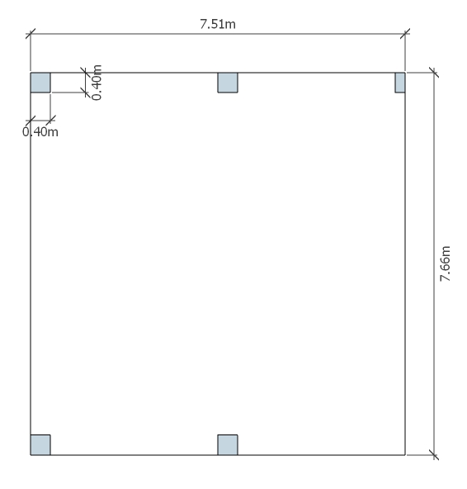

工程量清单3(按层高2.8M计算)：511、514实验室用房
注：以下装饰工程清单，不含强弱点线路改造所需材料及人工时，以设备提供方按实际排线为准。
实验室用房装修装饰工程量清单（511、514）
序号 | 项目编码 | 项目名称 | 项目特征 | 工程数量 | 计量单位
1 | 201701301 | 吊顶 | 矿物棉吊顶（吸音材质） | 116 | 平米
2 | 201701302 | 地板地面 | 多层实木复合地板，国标18mm厚，枣红色，底层铺5mm专用防潮垫 | 116 | 平米
3 | 201701303 | 门窗套 | 实木生态板，材质E0级 | 8 | 套
4 | 201701304 | 窗台大理石板 | 天然大理石（20mm标厚） | 8 | 套
5 | 201701305 | 窗帘 | 亚麻吸音材质，双层 一层遮光 一层吸音 窗帘高度2.8米 铝合金轨道 及必须辅材 | 30 | 米
6 | 201701306 | 门窗套 | 实木生态板，材质E0级 | 12 | 套
7 | 201701307 | 窗帘盒 | 参考1413录播室窗帘盒 制作尺寸 窗帘盒E0级木工板制作 敷石膏板 批腻子三次乳胶漆刷白 | 14 | 米
8 | 201701308 | 踢脚线 | 仿实木 高度不低于10cm 与地板同色 | 60 | 米
9 | 201701309 | 灯光开关 | 三开 | 4 | 套
10 | 201701310 | 插座 | 一开五孔 10A 以上 | 12 | 套
11 | 201701311 | 空调插座 | 柜机空调插座 | 2 | 盏
12 | 201701312 | 灯光 | 格栅灯，600*600，三灯管，3*18W，电子镇流器、防爆亚光平面玻璃，嵌入式吊顶 | 24 | 盏
13 | 201701313 | 防盗门 | 门樘外板厚≥0.8mm，门框板材厚≥1.5mm，外开。材料：冷轧钢 | 2 | 米
14 | 201701314 | 实木吸音板 | E0级 多孔复合实木吸音板 参见一期工程 | 69 | 平米
15 | 201701315 | 纤维吸音板 | E0级纤维吸音板 造型参见一期工程 | 105 | 平米
16 | 201701316 | 吸音板打底基层 | 多孔复合实木吸音板 造型处理 参见一期工程 | 174 | 平米
17 | 201701317 | 吸音棉 | 吸音板打底基层 木龙骨 木工板等 | 174 | 平米
18 | 201701318 | HDMI墙面接口 | HDMI接口含暗线布设 | 1 | 套
19 | 201701319 | 书架 | 钢制外敷木护板(上下及两侧)/尺寸： 2000*450*5500mm/不低于5层  材质：立柱1.2mm，层板、侧板、书挡、顶板0.8mm，挂板1.0mm，底座1.2mm，全表面喷塑涂层厚度不低于0.2mm/的颜色）美观耐用、经济实惠。 | 8 | 组
20 | 201701320 | 研讨桌椅 | 钢木或者实木制/16座/4.8M*1.4M/组合形式不限含配套数量人体工程椅 | 1 | 套

建筑平面图三(513、516同房型)

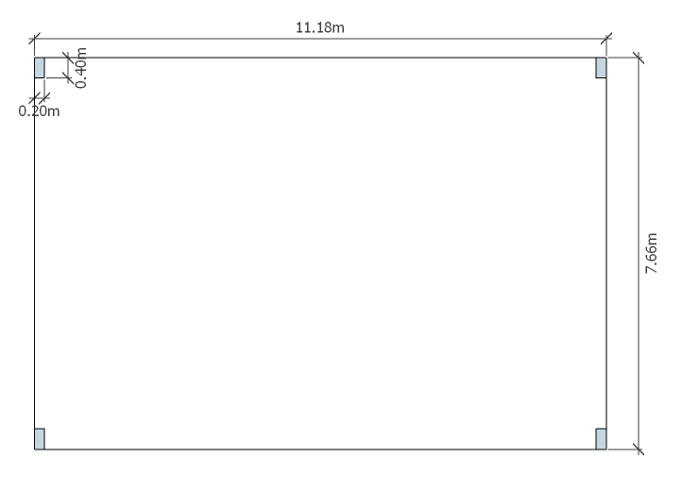
工程量清单4(按层高2.8M计算)：513、516实验室用房
注：以下装饰工程清单，不含强弱点线路改造所需材料及人工时，以设备提供方按实际排线为准。
实验室用房装修装饰工程量清单（513、516）
序号 | 项目编码 | 项目名称 | 项目特征 | 工程数量 | 计量单位
1 | 201701401 | 吊顶 | 矿物棉吊顶（吸音材质） | 172 | 平米
2 | 201701402 | 门窗套 | 实木生态板，材质E0级 | 16 | 套
3 | 201701403 | 窗台大理石板 | 天然大理石（20mm标厚） | 12 | 套
4 | 201701404 | 窗帘 | 亚麻吸音材质，双层（单层半透） | 44 | 米
5 | 201701405 | 窗帘盒 | 参考1413录播室窗帘盒 制作尺寸 窗帘盒E0级木工板制作 敷石膏板 批腻子三次乳胶漆刷白 | 22 | 米
6 | 201701406 | 踢脚线 | 仿实木，与地板同色 | 82 | 米
7 | 201701407 | 灯光开关 | 三开 | 6 | 套
8 | 201701408 | 空调插座 | 柜机空调插座 | 2 | 套
9 | 201701409 | 插座 | 一开五孔 10A 以上 | 18 | 套
10 | 201701410 | 灯光 | 格栅灯，600*600，三灯管，3*18W，电子镇流器、防爆亚光平面玻璃，嵌入式吊顶 | 12 | 盏
11 | 201701411 | 防盗门 | 门洞2.2*1m，门樘外板厚≥0.8mm，门框板材厚≥1.5mm，外开。材料：冷轧钢 | 4 | 扇
12 | 201701412 | 实木吸音板 | 多孔复合实木吸音板 造型处理 参见一期工程 | 85 | 平米
13 | 201701413 | 纤维吸音板 | E0级纤维吸音板 造型参见一期工程 | 128 | 平米
14 | 201701414 | 吸音板打底基层 | 吸音板打底基层 木龙骨 木工板等 | 213 | 平米
15 | 201701415 | 吸音棉 | 吸音板基层填充吸音棉 | 213 | 平米
16 | 201701416 | 其它辅材 | 钢、木龙骨、底材等 | 1 | 批
17 | 201701407 | 写字桌 | 2000*1200*80MM/钢木或者实木制/提供样品或图片或采购前征求需方意见/含配套学生用凳 | 40 | 座

装饰装潢工程建设需求整体要求及强弱电工程量清单5：
1、所有新建实验室基础装修需与一期工程风格一致；2、实训中心整体网络整合。3、以一期工程已建配电设备为基础，集成包括空调(三相)在内的强电线路铺设，线材及配电件标准参照一期已建实验室用材标准。
整体强电改造、网络布设材料预算：
注：所有强电、弱电系统集成需配合装饰装修工程暗线铺设。
整体强弱电铺设、集成工程量清单
序号 | 项目编码 | 项目名称 | 项目特征 | 工程数量 | 计量单位
1 | 201701501 | 电缆 | 10平方5芯阻燃软缆 | 550 | m
2 | 201701502 | 电缆 | 4平方单芯阻燃硬缆 | 400 | m
3 | 201701503 | 电缆 | 2.5平方单芯阻燃硬缆 | 1200 | m
4 | 201701504 | 网线 | 305米六类标准箱装网线 | 12 | 箱
5 | 201701505 | 空气开关 | 分室控制实验室供电，安时数不小于60A | 4 | 只
6 | 201701506 | 配电盒 | 每室独立配置，含对应空调、灯光插座等模数开关，安时数按实需 | 8 | 套
7 | 201701507 | 配线架 | 24口标准机架安装 | 2 | 只
8 | 201701508 | 理线架 | 24口标准机架安装 | 2 | 只
9 | 201701509 | 录播设备迁移 | 原416集控录播设备柜功能无损迁移至412（此处仅对功能实现作出要求，请根据实际需求配置信号中继设备，投标前可现场勘察） | 1 | 项
10 | 201701510 | 远程教学观摩设备迁移 | 原416远程教学观摩设备功能无损移至讲台（此处仅对功能实现作出要求，请根据实际需求配置信号中继设备，投标前可现场勘察） | 1 | 项
11 | 201701511 | 辅材 | 完成集成改造所需其它所有材料,含项9、10所需一切线材延长及原设备位装饰修缮 | 1 | 批

常态化录播设备需求工程量清单6:
注：录播系统集成需配合装饰装修及强弱电集成工程暗线铺设。设备无需与已有设备同品牌型号,实现以下功能即视为做到与一期二期设备整合：1、实现与一期、二期主要设备对接、通用；2、课程资源上传、发布、点播平台双向互通兼容；3、直播管理、录播控制双向兼容可控；
表6：录播系统集成工程量清单（511、513、514、516）
序号 | 项目编码 | 项目名称 | 项目特征 | 计量单位 | 工程数量
1 | 201701601 | 录播系统 | ★不低于2机位、图像识别技术定位、★全高清1080P、H264或H265编码、全自动、★可远程人工控制、录像素材通道可独立或电影模式提供、★支持手动录制、手动直播，手动录制优先于预约录制，支持异常报警机制，如设备异常、网络异常、存储异常、系统异常等，通过邮件或短信的方式通知管理员；★全自动课程资源管理、上传、点播，强弱电中控集中管理，★不低于2声道吊装采集;网络平台须具备直播功能、★基于WEB授权的巡课功能功能、与教室文字、语音交互功能；★支持多教室视频会议功能、★支持移动客户端(Android和IOS)管理、直播与点播功能；支持P2P，单台服务器负载不低于3000人并发；  ★在线快编功能：  ① 可对课件的包括课件信息、默认布局、课件播放时的布局切换、索引(时间、标题、缩略图)、字幕等进行WEB页面化的在线编辑操作；  ② 三分屏课件的教师、学生、VGA通道进行快速剪切合成：可指定一个或多个区间进行裁剪，裁剪区间对课件内所有视频文件起作用；可完成课件的垃圾镜头剪切，片头、片尾的添加等功能；  ③ 支持课件电影模式文件的输出，使用操作过程中可对三分屏课件进行时间和切换点的设置，输出的视频为根据时间和切换点自动切换的纯视频文件；  （提供个人中心页面的截图复印件加盖公章，截图须反映出个人中心页面所包含的所有功能，此截图可以是多个，截图将作为评分和验收依据）  注：所有功能性需求须同时涵盖一期、二期已有录播系统；  ★每套系统均需配套讲台、多媒体教师师电脑；样式、配置参考并不低于一期、二期现有设备。  ★配套NAS存储设备，容量不低于20TB-raid5。  此项报价请按所报产品功能构成分项报价；  ★中标候选人需在中标后一周内进行现场搭建演示与原有微格系统对接，无法演示或不能进行对接的则为虚假应标，招标方有权取消其中标资格； | 套 | 4（仅含一套资源共享平台）
2 | 201701602 | 大屏幕电视 | ★80英寸LED背光16：9；★1920*1080（1080P）；★6点以上红外触摸技术；★触摸分辨率： 4096（W）4096（D）；水平、垂直视角：178度；频率≥100赫兹，触摸响应速度：≤3ms；自带音箱功放；Quattron（贵丽泷）四色技术；★直下式LED背光源+X超晶面板并采用UV2A技术；★A级屏体并提供液晶屏体厂家证明文件及提供屏体海关保管文件并加盖液晶屏屏体厂家公章；软件中具有探照灯、幕布、放大镜、照相机、荧光笔、回放等基本功能；支持各种手写文字、英文、数字、图形等智能识别；软件生成的文件可直接导出为PPT、PDF等文件格式，可脱离交互式电子白板硬件设备运行；与一期整体风格一致；  其中：固定式安装3台、移动式含支架1台，移动式安装需预留墙面接口（514）；  报价须包含必备的支架及移动支架费用 | 台 | 4
3 | 201701603 | 推拉式白板 | 尺寸：外径≥4000mm×1305mm，左右推拉结构，一次成型设计；四块装组合设计；板面墨绿色，光泽度≤3.2﹪，厚度≥0.40mm，涂层硬度≥6H无痕（莫氏），甲醛释放量≤0.5mg/L,通过国家环境标志（‖）型产品认证；背板防锈亚光彩涂钢板，厚度≥0.25mm；  ★边框：铝合金材质，厚度≥1.2mm，上框规格57 mm×100 mm，下框及左右框规格29 mm×100 mm，内框规格37mm*20mm；下边框配备模具一次成型宽度30mm的粉尘槽（不接受拼接）；  ★配套不低于三色书写笔及墨；  产品符合国家最新2016年GB28231-2011检测标准并提供检测报告； | 块 | 3
4 | 201701604 | 移动式白板 | 120寸标准移动式白板  ★配套不低于三色书写笔及墨；  产品符合国家最新2016年GB28231-2011检测标准并提供检测报告； | 块 | 1
5 | 201701605 | 辅材 | 完成集成所需其它所有材料,设备集控室位于412室，含功能实现必须的信号中继及周边设备 | 批 | 1
6 | 201701606 | 视频切换台 | ★视频输入接口总数：6  SDI视频输入：4 x 10 bit/ HDMI视频输入：4 x HDMI 1.4a 10 bit  音频输入：1 x AES/EBU。BNC接口  同步输入：三电平同步或黑场  内部帧同步器：所有6个输入  输出接口总数：6  SDI节目输出：2 x 10 bit/ HDMI节目输出：1 x HDMI 1.4a 10 bit  计算机输出：1 x USB 2.0，将节目输出编码为H.264文件  多画面分割输出接口数：1  多画面分割输出接口：1 x HD-SDI和1 x HDMI  SDI音频输出：2通道嵌入SDI输出。  HDMI音频输出：2通道嵌入HDMI输出。  模拟音频输出：无  控制面板接口：以太网支持10/100/1000 BaseT。可直接连接面板和主机，也可通过网络连接。  标准  ★HD格式：1080i50、1080i59.94、720p50、720p59.94  SD格式：625/25 PAL、525/29.97 NTSC。  SDI标准：SMPTE 259M、292M  视频抽样：4:2:2 10 bit  色彩精度：4:2:2 10 Bit  色彩空间：4:2:2 YUV  媒体播放器  媒体播放器：2  通道：2个，输出填充和键  媒体池静帧容量：2个带有填充和键通道的静帧。  媒体池短片容量：无  1080i短片最大长度：无  720p短片最大长度：无  NTSC/PAL短片最大长度：无  ★媒体池静帧格式：PNG、TGA、BMP、GIF、JPEG和TIFF  媒体池视频文件格式：无  媒体池音频文件格式：无  多画面分割监看  窗口数量：1 x 10  可指定源的窗口：固定源  Tally：红色指示节目，绿色指示预监。 | 台 | 1
7 | 201701607 | 硬盘录像机 | ★视频格式：720P 23.98, 25, 29.97, 50, 59.94, 60/1080i 25, 29.97, 30/2K (2048x1080) p 23.98, 24, 25, 29.97, 50, 59.94/FHD (3840x2160) PsF 23.98, 24, 25, 29.97/4K (4096x2160) PsF 23.98, 24, 25, 29.97  编码支持：Apple ProRes 422/Apple ProRes 422 (HQ)/Apple ProRes 422 (LT)/Apple ProRes 422 (Proxy)/Apple ProRes 4444  存储介质：SSD(报价需含双通道SSD硬盘)  数字视频输入：  4x 3G/HD SDI, SMPTE-292/296/424, 10-bit  单通道4:2:2 or 4:4:4 (1 x BNC)  双通道 4:2:2 or 4:4:4 (2 x BNC)  4K or Quad HD 4:2:2 or 4:4:4 (4 x BNC)  1x HD SDI监视器输出会支持到 to 2K (2048x1080) 4:2:2  1x HDMI v1.4 监视器输出1D LUT support  数字视频输出：  4x 3G/HD SDI, SMPTE-292/296/424, 10-bit  单通道 4:2:2 or 4:4:4 (1 x BNC)  双通道4:2:2 or 4:4:4 (2 x BNC)  4K or Quad HD 4:2:2 or 4:4:4 (4 x BNC)  1x HD SDI 监视器输出支持到2K (2048x1080) 4:2:2  1x HDMI v1.4 监视器输出  1D LUT support  网路接口：10/100/1000 Ethernet (RJ-45)  ★用户界面：不低于320x240 LCD display and 14 dedicated operational buttons | 台 | 1
8 | 201701608 | 笔记本电脑 | ★CPU：i7-6500U 2.5GHz~3.1GHz/三级缓存4M/双核/8GB LPDDR3- 1866MHz/★M.2 256GB SSD/  Intel HD Graphics 520/★14.0英寸 16：9 1920×1080 FHD IPS LED/HDMI+mini DP/USB3.0  3*USB3.0(1个Always on USB) | 台 | 2
录播系统推荐品牌：翰博尔、现在中庆、奥威亚、宝视通、迅捷、德威、纳加、中视天威、鸿合科技
如标书参数是某一品牌的专用参数，导致无法投标，请在开标前向学校提出。
工程量清单7(按层高2.8M计算)：楼道、走廊及大厅
注：以下装饰工程清单，不含强弱点线路改造所需材料及人工时，以设备提供方按实际排线为准。
楼道、走廊及大厅装修装饰工程量清单
序号 | 项目编码 | 项目名称 | 项目特征 | 工程数量 | 计量单位
1 | 201701701 | 墙面粉刷 | 基层类型、喷刷部位: 四五楼西侧楼道所有外墙面  原有墙面漆面及附属物铲拆除并修补  涂料种类、刷喷要求: 满刮腻子乳胶漆各三遍（白色乳胶漆） | 760（约） | 平米
2 | 201701702 | 入口大厅装饰设计及整体修缮 | 四五层西侧入口大厅分别设计为学生作品展示区，墙面配置层隔板（总层板长度不低于56M*2）作摆置区，按需方提供的徽标等比放大至2.5*2.5M挂置于4楼大厅，按指定字体制作(宿迁学院教师教育实训中心)50*50CM亚克力红色凸字并安装，制作安装所有功能室（含4-5楼所有实验室及配套房间）门牌、实验室额外按学校统一格式制作简介及标牌并安装  注：如能提供效果图供选用参考,否则具体施工时需参考需方意见 | 72 | 平米
4 | 201701703 | 防盗门 | 楼体入口防盗门（按实测量）/对开式、可全开、半开/门樘外板厚≥0.8mm，门框板材厚≥1.5mm，内开。材料：冷轧钢 | 2 | 扇

附：项目施工图（因篇幅限制，如有需要可通过电邮联系项目负责人索取电子版）：
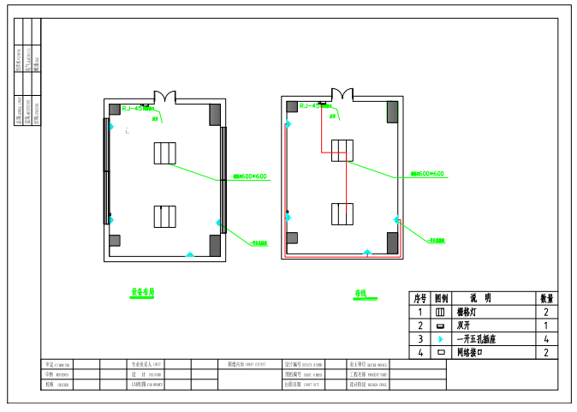
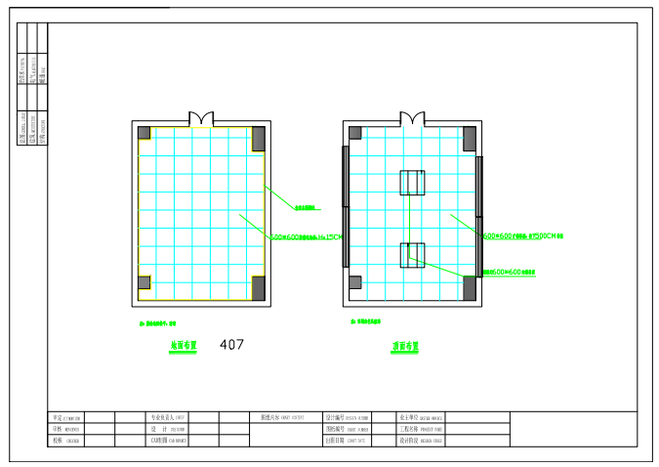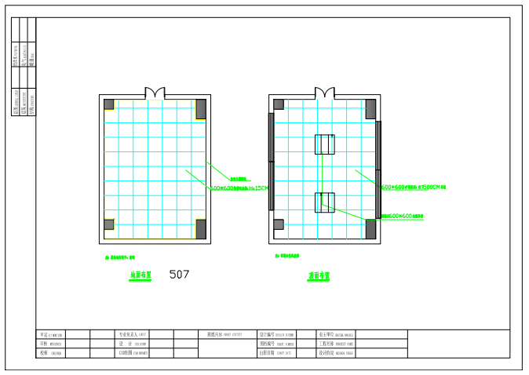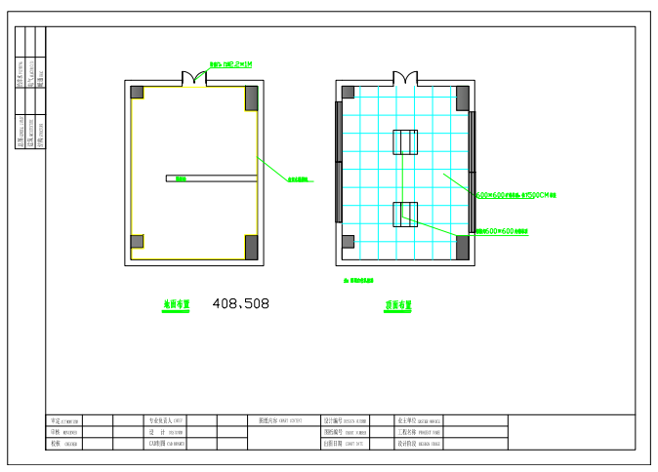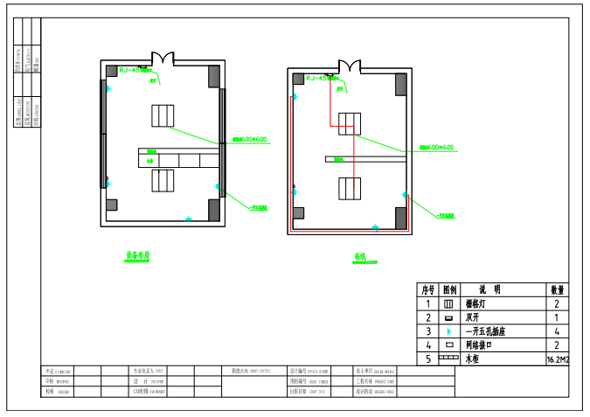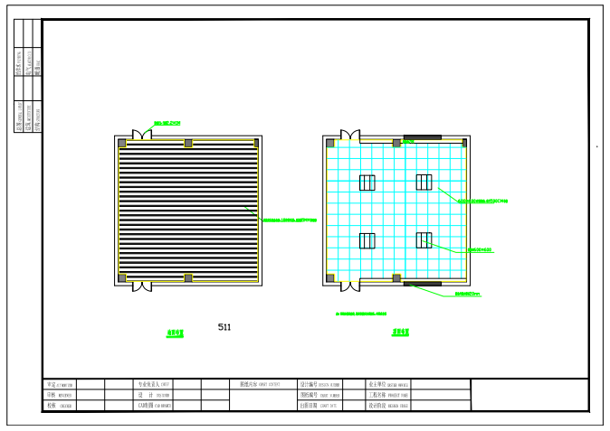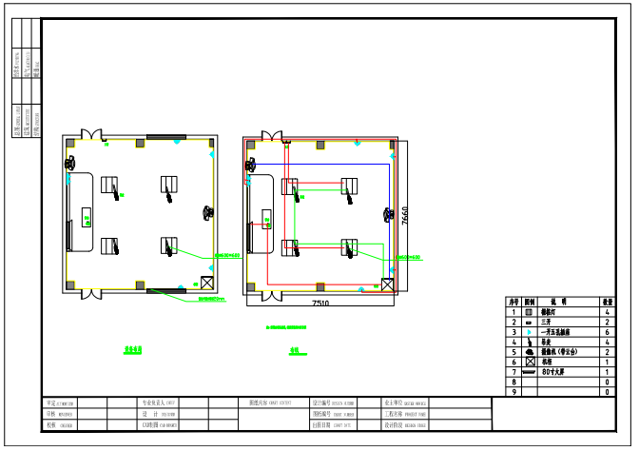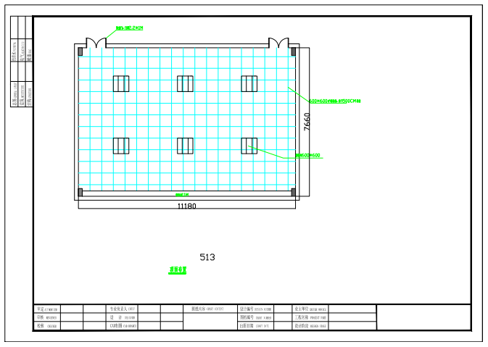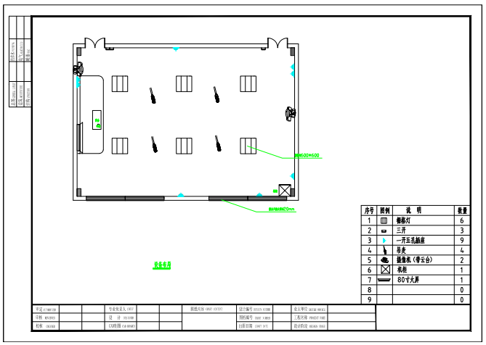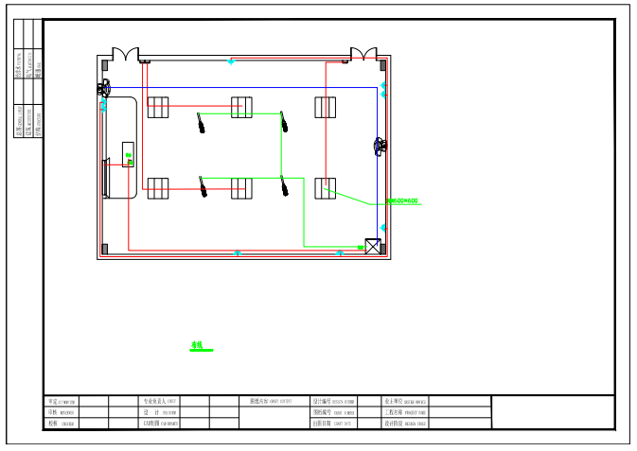

第四部分 合同格式及条款

《建设工程施工合同（示范文本）》
GF-1999-0201

第一部分、协议书
发包人（全称）：
承包人（全称）：
依照《中华人民共和国合同法》、《中华人民共和国建筑法》及其他有关法律、行政法规，遵循平等、自愿、公平和诚实信用的原则，双方就本建设工程施工事项协商一致，订立本合同。
一、工程概况
工程名称：
工程地点：
二、工程承包范围

三、合同工期
本工程工期为： 日历天
四、质量标准
工程质量标准：
五、合同价款
金额（大写）： 人民币
￥： 元
六、组成合同的文件及解释顺序，组成本合同的文件包括：
1、本合同协议书；
2、中标通知书；
3、投标文件及其附件；
4、本合同专用条款；
5、本合同通用条款；
6、标准、规范及有关技术文件；
7、图纸；
8、工程量清单；
9、工程报价单或预算书。
双方有关工程的洽商、变更等书面协议或文件视为本合同的组成部分。
七、本协议书中有关词语含义与本合同第二部分《通用条款》中分别赋予它们的定义相同。
八、承包人向发包人承诺按照合同约定进行施工、竣工并在质量保修期内承担工程质量保修责任。
九、发包人向承包人承诺按照合同约定的期限和方式支付合同价款及其他应当支付的款项。
十、合同生效
合同订立时间： 年 月 日
合同订立地点：
本合同双方约定 签字、盖章 后生效。
发包人：（公章） 承包人：（公章）
住所： 住所：
法定代表人： 法定代表人：
委托代理人： 委托代理人：
电话： 电话：
传真： 传真：
开户银行： 开户银行：
账号： 账号：
邮政编码： 邮政编码：

第二部分、通用条款
本工程通用条款执行《建设工程施工合同》范本（GF-1999-0201）中《第二部分通用条款》

第三部分、专用条款
一、词语定义及合同文件
2、合同文件及解释顺序：
合同文件组成及解释顺序：（1）本合同协议书及补充协议书；（2）中标通知书；（3）投标文件及其附件；（4）本合同专用条款（5）本合同通用条款；（6）标准、规范及有关技术文件；（7）图纸；（8）工程量清单；（9）工程报价单或预算书。
3．合同语言和适用法律和法规、标准及规范
3.1本合同除使用汉语外，还使用 无 语言文字。
3.2适用的法律和法规
需要明示的法律、行政法规：中国人民共和国现行的法律、行政法规。
3.3适用标准、规范
适用标准、规范的名称：中华人民共和国建设部颁发的现行的有关标准、规范及省、市有关规定。
4、图纸
4.1发包人向承包人提供图纸日期和套数：施工合同签订后提供壹套完整的施工图纸。
发包人对图纸的保密要求：未经发包人同意不得复制，不得向承包人以外的人员泄漏有关图纸内容，工程竣工后，原图全部收回。
二、双方一般权利和义务
5、监理单位委派的工程师
姓名： 职务：
发包人委托的职权：工程质量的监督权；工程上使用的材料和施工质量检验权、确认权；配合发包人对智能化设备进场的验收权；工程施工进度、安全的检查、监督权；工程款支付的审核权；向承包人提出施工组织设计和技术方案的建议权；工程建设有关协作单位组织协调的主持权；撤换不合格的工程承包单位注册建造师及有关人员的建议权；分包单位资质及能力的审查权；等等。
需要取得发包人批准才能行使的职权：工程变更的确认权；签证权；发布开工令、停工令、复工令权。
6、发包人派驻的工程师
姓名： 职务：
职权：施工组织设计和总进度计划的审批权；工程变更的确认权；发布开工令、停工令、复工令权；工程款的审查权和支付权；特殊及重要施工工艺和材料发包及指定分包权；建筑材料价格的确认权；合同的解释；等等。
7、项目经理
姓名： ；居民身份证号： ；
注册编号： ；安全生产考核合格证书号： 。
承包人投标文件中明确的项目负责人及本工程项目管理机构人员均应为承包人本单位在职职工，除出现江苏省建设厅苏建招〔2005〕580号文件中所列情形之外在工程开工时或施工过程中不得变更。承包人在开工时或施工过程中擅自变更的，发包人有权对承包人收取每人次2万元人民币的违约金，直至解除合同，并有权另行追究承包人因此导致发包人的一切损失。如有变更，也必须执行江苏省建设厅苏建招〔2005〕580号文件中规定的变更程序。
项目负责人及本工程项目管理机构人员应全部在工地上班，每周在工地工作时间不低于5个工作日，每天在工地工作时间不低于8个小时，特殊情况下需离开时需事先征得发包人同意。承包人应遵守发包人的考勤、考核制度，凡发包人考勤、考核点名时不在岗的（含会议前的考核点名），每人每次交违约金1000元；擅自离岗超过2小时的，每人每次交违约金500元；擅自离岗超过4小时的，每人每次交违约金1000元；发包人并有权终止合同、没收履约保证金、停止支付工程款。
项目负责人变更应实行备案手续，自备案之日起至原合同期满止，原中标项目负责人不得作为项目负责人承接其他工程，如备案之日至原合同工期期满之日不足六个月，则限制其承接工程的期限为六个月。
8、发包人工作
（1）施工现场具备施工条件的要求及完成时间：提供施工所需的场地，其他料场、办公等用地由承包人自行解决。
（2）将施工所需的水、电接至施工现场的时间、地点和供应要求：计算工期前提供水、电的接线点（统一挂表，按实结算，承包人按发包人向供电、供水等部门实际缴纳的单价和数量支付费用），承包人按规范进行连接并确保连接线路的安全，因承包人原因导致安全事故的，承包人承担全部责任。
（3）图纸会审和设计交底时间：另行协商。
（4）协调处理施工场地周围地下管线和邻近建筑物、构筑物（含文物保护建筑）、古树名木的保护工作：督促承包人做好保护工作，所需费用由承包人承担。
（5）双方约定发包人应做的其他工作：承包人如有拖欠克扣工人劳动报酬行为的，发包人有权采取下列任一或全部措施，同时承包人应赔偿因此给发包人造成的损失；①从合同价款中扣除，直接支付给承包人所属工人；②解除本合同。
9、承包人工作
（1）应提供计划、报表的名称及完成时间：进场后提供材料计划和总进度计划；及时向发包人和监理方提供详细的施工进度计划、已完工程量报表（含工程变更及签证预算）、乙购材料清单、材料进场计划、劳动力及用款计划等资料，分项的施工组织设计开工前向发包人提供。
（2）承担施工安全保卫工作及非夜间施工照明的责任和要求：昼夜照明和现场施工安全保卫工作均由承包人负责。
（3）向发包人提供的办公和生活房屋及设施的要求： 无 。
（4）需承包人办理的有关施工场地交通、环卫和施工噪音管理等手续：按有关规定办理上述手续，费用由承包人负责。施工中建筑垃圾需运出施工现场外时，承包人需到城管部门办理相关手续并按城管部门指定地点放置，费用由承包人负责（包括因承包人责任所引起的处罚）。
（5）已完工程成品保护的特殊要求及费用承担：已竣工工程未交付发包人验收之前的成品保护由承包人负责，费用由承包人负责；发包人在竣工验收前使用，发生损坏的修理费用由发包人承担。
（6）施工场地周围地下管线和邻近建筑物、构筑物（含文物保护建筑）、古树名木的保护要求及费用承担：做好邻近建筑物的保护和观测工作，因承包人的责任造成的财产和人身损失，由承包人承担相关费用。
（7）施工现场清洁卫生的要求：承包人所有人员进入工地后必须遵守相关管理规定，做到文明施工、规范施工。
（8）双方约定承包人应做的其他工作：①承包人应与所有施工人员签订劳动用工合同，明确劳动报酬，及时足额支付劳动报酬，对发包人支付的工程款项，应优先用于支付工人工资；②未经发包人确认的分包项目，发包人可拒绝验收此项分包工程或将分包单位清除出场，并有权单方面解除本合同、没收履约保证金，由此造成的各种损失均由承包人承担；③施工过程中应采用样板引路，采取挂牌标识，严格质量责任，严密质量管理体系；④自觉接受发包人及委托管理、监理的监督管理，参加发包人、管理和监理组织的工程例会，及时报告工程情况，并接受整改要求；⑤协调处理好各种公共关系，承担因承包人责任引发的民事纠纷的损失和处理工作，包括因承包人违反有关规定而导致政府相关部门的处罚；⑥负责发包人提供材料的仓储保管工作；⑦及时办理有关签证和确认手续；⑧红线外至施工点所需临时道路由承包人自行解决，费用自理。
（9）学生安全要求：因承包人原因导致学生安全事故的，承包人负责。
三、施工组织设计和工期
10、进度计划
10.1承包人提供施工组织设计（施工方案）和进度计划的时间：施工组织设计和总进度计划应于施工前提交发包人及监理工程师审批，总进度计划应满足招标文件和合同对工期的要求。
工程师确认的时间：发包人代表和监理工程师应于收到承包人资料3天内予以确认，逾期不批复，可视为该施工组织设计（施工方案）和进度计划已获批准。承包人必须按照批准的进度计划组织施工，接受发包人代表和监理工程师对进度的检查、监督，当工程实际进展与进度计划不符时，应及时调整，调整后的进度计划及相应的措施报发包人代表和监理工程师批准后执行。承包人执行已审批的施工组织设计（施工方案）和进度计划时，不免除其工期、质量的责任（不可抗力事件除外）。
10.2工程中有关进度计划的要求：不得影响工程总进度
13工期延误
13.1双方约定工期顺延的其他情况：
（1）由于发包人的原因和非承包人的责任停工的，工期顺延；
（2）施工合同签订后，承包人向发包人提交施工进度计划；当承包人施工进度或工程质量明显无法达到原定计划标准时，发包人有权提出更换注册建造师，并要求承包人支付10万元的违约金。计划工期每延误一天收取5000元人民币违约金，计划工期延误超过3天的，招标人有权将未施工的工程量发包给其他有资质的承包人，并要求承包人赔偿相关损失。
四、质量与验收
17、隐蔽工程和中间验收
17.1双方约定中间验收部位：工程具备隐蔽条件或达到中间验收部位时，承包人自检合格后，在隐蔽和中间验收24小时前书面通知发包人代表和监理工程师参加。通知应包含承包人自检记录、隐蔽和中间验收的内容、时间和地点。承包人准备验收记录，验收合格，发包人代表及监理工程师在验收记录上签字后，方可进行隐蔽和继续施工。验收不合格，承包人在限定时间内重新验收。承包人不服从质量管理的业主有权清退其出场，并赔偿因此而造成的一切损失。
五、安全施工
承包人在施工中具有现场的安全管理、教育的义务。承包人应加强现场管理，安全文明施工，遵守操作规程，严禁违章操作，在合同履约过程中所发生的各种安全责任事故均由承包方自行承担。
六、合同价款与支付
23、合同价款及调整
23.2本合同价款采用 固定总价合同 方式确定，合同价款不作调整，承包人应完成工程量清单及施工图纸中所有工作内容。
合同价款中包括的风险范围：施工期间的政策性风险及市场风险
23.3双方约定合同价款的其他调整因素： /
24、工程预付款
发包人向承包人预付工程款的时间和金额或占合同价款的比例： 无
扣回工程款的时间、比例：无
26、工程款（进度款）的支付
双方约定的工程款（进度款）支付的方式和时间： 。
七、材料设备供应
27、发包人供应
27.4发包人供应的材料设备与一览表不符时，双方约定发包人承担责任如下： / 。
（1）材料设备单价与一览表不符： / 。
（2）材料设备的品种、规格、型号、质量等级与一览表不符： / 。
（3）承包人可代为调剂串换的材料： / 。
（4）到货地点与一览表不符： / 。
（5）供应数量与一览表不符： / 。
（6）到货时间与一览表不符： / 。
27.6发包人供应材料设备的结算方法： / 。
28、承包人采购材料设备
28.1承包人采购材料设备的约定：
（1）双方约定承包人采购的材料设备必须符合有关规范、设计图纸规定的质量要求，且需经发包人和监理工程师验收合格后方可进场。
（2）承包人采购的材料设备进场的同时需提质量保证相关材料，另外材料设备相关检验检测费用由承包人承担。
十、违约、索赔和争议
35、违约
35.1本合同中关于发包人违约的具体责任如下：
本合同通用条款第24条、第26.4款、第33.3款约定发包人违约应承担的违约责任：无约定。
双方约定的发包人其他违约责任： 无约定
35.2本合同中关于承包人违约的具体责任如下：
本合同通用条款第14.2条约定承包人违约应承担的违约责任：合同工期按本合同相关条款约定的工期，如工期延误，应承担违约责任，施工合同签订后，承包人向发包人提交施工进度计划；当承包人施工进度或工程质量明显无法达到原定计划标准时，发包人有权提出更换注册建造师，并要求承包人支付10万元的违约金。计划工期每延误一天收取5000元人民币违约金，计划工期延误超过3天的，招标人有权将未施工的工程量发包给其他有资质的承包人，并要求承包人赔偿相关损失。此赔偿费的支付不能解除承包人应完成工程的责任和合同规定的其他责任。
本合同通用条款第15.1条约定承包人违约应承担的违约责任：承包人应按照现行的国家施工验收规范和资料评定标准施工。因承包人自身原因，达不到合格标准，承包人必须进行整改，其整改所需时间计算在合同总工期内，整改的一切费用由承包人承担。因此造成的工期延误按前述有关条款进行处罚。
双方约定的承包人其他违约责任：按投标文件承诺及通用条款有关规定执行。
37、争议
37.1双方约定，在履行合同过程中产生争议时，由双方当事人协商解决，协商不成时按下列第（2）方式解决：
⑴提交 宿迁市 仲裁委员会仲裁；
⑵依法向工程所在地人民法院提起诉讼。
十一、其他
38、工程分包
38.1本工程发包人同意承包人分包的工程：非发包人同意，承包人不得将本工程分包，承包人如有违反，发包人有权要求承包方退场，一切损失均由承包方承担，并向建设行政主管部门报告；
承包人因工程需要而自行引进的专业工程分包人，须符合《中华人民共和国招标投标法实施条例》第五十九条中对于分包资质的要求，且在分包前须征得发包人的认可。对于这部分分包人的工程质量、工程进度和安全责任，承包人必须负全责。承包人应当就分包项目向招标人负责，接受分包的人就分包项目承担连带责任。
39、不可抗力
39.1双方关于不可抗力的约定：执行通用条款。
40、保险
40.6本工程双方约定投保内容如下：
⑴发包人投保内容： 无
⑵承包人投保内容：自身财产及施工现场内员工的人身伤害及财产，从事危险作业员工的意外伤害等。
41、担保
41.3本工程双方约定担保事项如下：
（1）发包人向承包人提供履约担保，方式为： 无
（2）承包人提供履约担保，方式为：履约保证金，金额为中标价的5%
承包人不能按要求提交履约担保的，视为放弃中标，其投标保证金不予退还，给发包人造成的损失超过投标保证金数额的，承包人还应当对超过部分予以赔偿。
（3）双方约定的其他担保事项： 无
46、合同份数
46.1双方约定合同份数：捌份，双方各执肆份。
47、补充条款
47.1发包人向承包人退付履约保证金的方式和时间：发包人在扣除违约金及其它按合同约定应由承包人支付的各项费用后，于工程竣工验收合格后无息退还。
47.2如发现进场施工队伍与投标施工队伍有重大改变、或被他人靠挂现象，业主有权要求随时退场，没收其履约保证金，并追偿因此所造成的一切经济责任。

附件
工程质量保修书
发包人（全称）：
承包人（全称）：
发包人和承包人根据《中华人民共和国建筑法》和《建设工程质量管理条例》，经协商一致就 （工程全称）签订工程质量保修书。
一、工程质量保修范围和内容
承包人在质量保修期内，按照有关法律规定和合同约定，承担工程质量保修责任。
质量保修范围包括地基基础工程、主体结构工程，屋面防水工程、有防水要求的卫生间、房间和外墙面的防渗漏，供热与供冷系统，电气管线、给排水管道、设备安装和装修工程，以及双方约定的其他项目。具体保修的内容，双方约定如下： / 。
二、质量保修期
根据《建设工程质量管理条例》及有关规定，工程的质量保修期如下：
1．地基基础工程和主体结构工程为设计文件规定的工程合理使用年限；
2．屋面防水工程、有防水要求的卫生间、房间和外墙面的防渗为5年；
3．装修工程为2年；
4．电气管线、给排水管道、设备安装工程为2年；
5．供热与供冷系统为2个采暖期、供冷期；
6．住宅小区内的给排水设施、道路等配套工程为2年；
7．其他项目保修期限约定如下：按照国家《建设工程质量管理条例》执行，但不得少于2年。
质量保修期自工程竣工验收合格之日起计算。
三、缺陷责任期
工程缺陷责任期为24个月，缺陷责任期自工程实际竣工之日起计算。单位工程先于全部工程进行验收，单位工程缺陷责任期自单位工程验收合格之日起算。
缺陷责任期终止后，发包人应退还剩余的质量保证金。
四、质量保修责任
1．属于保修范围、内容的项目，承包人应当在接到保修通知之日起7天内派人保修。承包人不在约定期限内派人保修的，发包人可以委托他人修理。
2．发生紧急事故需抢修的，承包人在接到事故通知后，应当立即到达事故现场抢修。
3．对于涉及结构安全的质量问题，应当按照《建设工程质量管理条例》的规定，立即向当地建设行政主管部门和有关部门报告，采取安全防范措施，并由原设计人或者具有相应资质等级的设计人提出保修方案，承包人实施保修。
4．质量保修完成后，由发包人组织验收。
五、保修费用
保修费用由造成质量缺陷的责任方承担。
六、双方约定的其他工程质量保修事项： / 。
工程质量保修书由发包人、承包人在工程竣工验收前共同签署，作为施工合同附件，其有效期限至保修期满。

发包人(公章)：   承包人(公章)： 
地 址：  地 址： 
法定代表人(签字)： 法定代表人(签字)：
委托代理人(签字)： 委托代理人(签字)：
电 话： 电 话：
传 真： 传 真： 
开户银行： 开户银行：
账 号：  账 号：
邮政编码：  邮政编码：

第五部分 附 件
附件一
投 标 函
宿迁学院：
经研究，我们决定参加 的招投标活动并投标，为此，我方郑重声明以下诸点，并负法律责任。
一、我们已详细审核全部招标文件及其有效补充文件，我们放弃对招标文件任何误解的权利，提交投标文件后，不对招标文件本身提出质疑；
二、我方提交投标文件，正本1份，副本2份；
三、一旦我们的投标文件被接受，我们将履行招标文件中规定的每项要求，并按我们投标文件中的承诺按期、按质、按量交付履约方；
四、我们理解，最低报价不是成交的唯一条件，贵方有选择成交供应商的权利；
五、我方愿按《中华人民共和国合同法》及其他有关法律、法规的规定，自觉履行自己的全部责任；
六、我们同意按招标文件的规定交纳投标保证金和履约保证金，遵守贵方有关招标的各项规定；
七、我方的投标文件有效期为60天。

单位名称（公章）：
法定代表人（签字或盖章）：
法人授权代表（签字）：

年 月 日

附件二
法定代表人授权委托书

宿迁学院：
（单位名称）法定代表人授权我单位 （职务或职称） （姓名）为我单位本次授权代理人，全权处理此次 工程招标活动的一切事宜。
特此授权
（附法定代表人、授权代理人身份证明复印件、附养老保险证明材料复印件）

单位名称（公章）：
法定代表人（签字或盖章）：
法人授权代表（签字）：

年 月 日

附件三
报 价 一 览 表

项目名称
投标总价 | ￥：  人民币（大写）：  拾 万 仟 佰 拾 圆 角 分
工期 | 日历天；
质量
备 注

单位公章： 法定代表人（或授权代表）签字或盖章：
年 月 日

附件四 明 细 报 价 表

序号 | 内容 | 合价 | 备注
1 | 办公辅助用房装修装饰
2 | 实验辅助、仓储用房装修装饰
3 | 511、514实验室用房装修装饰
4 | 513、516实验室用房装修装饰
5 | 整体强弱电铺设、集成工程
6 | 录播系统集成
7 | 楼道、走廊及大厅装修装饰
… | …
投标  报价总计 |  | ￥：  人民币（大写）：  拾 万 仟 佰 拾 圆 角 分
注：1、投标人应分项进行填报，表中表格行数可自行添加。招标文件中未列出的在实施过程中涉及到的其它一切费用应在报价时一并考虑，项目实施过程中不再单独结算。2、表中投标报价总计应与对应报价一览表中投标总价一致。
单位公章： 法定代表人（或授权代表）签字或盖章：

工程量清单1(按层高2.8M计算)：407、507、412实验准备、仓储、集控用房
注：以下装饰工程清单，不含强弱点线路改造所需材料及人工时，以设备提供方按实际排线为准。
办公辅助用房装修装饰工程量清单
序号 | 项目编码 | 项目名称 | 项目特征 | 工程数量 | 计量单位 | 综合单价 | 合价
1 | 201701001 | 墙面粉刷 | 基层类型、喷刷部位: 室内墙面  原有墙面漆面铲除  涂料种类、刷喷要求: 满刮腻子乳胶漆各三遍（白色乳胶漆） | 155 | 平米
2 | 201701002 | 吊顶 | 亚麻吸音材质，双层 一层遮光 一层吸音 | 72 | 平米
4 | 201701003 | 踢脚线 | 仿实木 高度不低于10cm | 61 | 米
5 | 201701004 | 窗帘盒 | 参考1413录播室窗帘盒 制作尺寸 窗帘盒E0级木工板制作 敷石膏板 批腻子三次乳胶漆刷白 | 12.6 | 米
6 | 201701005 | 窗帘 | 亚麻吸音材质，双层 一层遮光 一层吸音 窗帘高度2.8米 铝合金轨道 及必须辅材 | 24 | 米
7 | 201701006 | 门窗套 | E0级生态木制作 | 6 | 套
8 | 201701007 | 灯光开关 | 双开 | 3 | 套
9 | 201701008 | 插座 | 一开五孔 10A 以上 | 12 | 套
10 | 201701009 | 空调插座 | 壁挂空调插座 | 3 | 套
11 | 201701010 | 网络接口 | RJ45 | 6 | 套
12 | 201701011 | 灯光 | 格栅灯，600*600，三灯管，3*18W，电子镇流器、防爆亚光平面玻璃，嵌入式吊顶 | 6 | 平米
13 | 201701012 | 防静电地板 | 瓷砖面、净空15CM 包含安装辅材等 | 48 | 平米
14 | 201701013 | PDU | 网络机柜专用供电单元>=8孔位 | 6 | 套
15 | 201701014 | 网络桥架 | 上走线、顶固式 包含必须配件 | 10 | 米
16 | 201701015 | 仓储货架 | 200CM*60CM*200CM(H)四层白色钢制、层承重300KG以上、可拆装、层高可调节、每5组配置三踏步60CM登高梯1只 | 10 | 组
17 | 201701016 | 办公家具 | 1200*60*80标准办公桌椅沙发茶几/参照或风格接近一二期现有样式 | 4 | 套
17 | 201701016 | 其它辅材 | 尼龙扎带、地板吸等所有辅助材料 | 1 | 平米
合计

工程量清单2(按层高2.8M计算)：408办公辅助用房
注：以下装饰工程清单，不含强弱点线路改造所需材料及人工时，以设备提供方按实际排线为准。
实验辅助、仓储用房装修装饰工程量清单（408、508）
序号 | 项目编码 | 项目名称 | 项目特征 | 工程数量 | 计量单位 | 综合单价 | 合价
1 | 201701201 | 墙面粉刷 | 基层类型、喷刷部位: 室内墙面  涂料种类、刷喷要求: 满刮腻子乳胶漆各三遍（白色乳胶漆） | 52 | 平米
2 | 201701202 | 吊顶 | 矿物棉吊顶（吸音材质） | 48 | 平米
3 | 201701203 | 窗帘 | 亚麻吸音材质，双层 一层遮光 一层吸音 窗帘高度2.8米 铝合金轨道 及必须辅材 | 8.4 | 米
4 | 201701204 | 窗帘盒 | 参考1413录播室窗帘盒 制作尺寸 窗帘盒E0级木工板制作 敷石膏板 批腻子三次乳胶漆刷白 | 4.2 | 米
5 | 201701205 | 门窗套 | 实木生态板，材质E0级 | 1 | 米
6 | 201701206 | 踢脚线 | 仿实木 高度不低于10cm | 20 | 米
7 | 201701207 | 灯光开关 | 双开 | 1 | 套
8 | 201701208 | 空调插座 | 壁挂空调插座 | 1 | 套
9 | 201701209 | 插座 | 一开五孔 10A 以上 | 4 | 套
10 | 201701210 | 网络接口 | RJ45 | 2 | 套
11 | 201701211 | 灯光 | 格栅灯，600*600，三灯管，3*18W，电子镇流器、防爆亚光平面玻璃，嵌入式吊顶 | 4 | 盏
12 | 201701212 | 防盗门 | 门洞2.2*1m，门樘外板厚≥0.8mm，门框板材厚≥1.5mm，外开。材料：冷轧钢 | 1 | 扇
13 | 201701213 | 隔断墙 | 轻钢龙骨外铺实木辅贴石膏板 | 18.4 | 平米
14 | 201701214 | 木柜定制 | 4层、实木生态板，材质E0级（含隐蔽材料、拉手锁具、扣件等辅材） | 18.4 | 平米
15 | 201701215 | 工程梯 | 1.8M、宽踏步、可折叠、铝合金材质、五步梯 | 2 | 套
合计

工程量清单3(按层高2.8M计算)：511、514实验室用房
注：以下装饰工程清单，不含强弱点线路改造所需材料及人工时，以设备提供方按实际排线为准。
实验室用房装修装饰工程量清单（511、514）
序号 | 项目编码 | 项目名称 | 项目特征 | 工程数量 | 计量单位 | 综合单价 | 合价
1 | 201701301 | 吊顶 | 矿物棉吊顶（吸音材质） | 116 | 平米
2 | 201701302 | 地板地面 | 多层实木复合地板，国标18mm厚，枣红色，底层铺5mm专用防潮垫 | 116 | 平米
3 | 201701303 | 门窗套 | 实木生态板，材质E0级 | 8 | 套
4 | 201701304 | 窗台大理石板 | 天然大理石（20mm标厚） | 8 | 套
5 | 201701305 | 窗帘 | 亚麻吸音材质，双层 一层遮光 一层吸音 窗帘高度2.8米 铝合金轨道 及必须辅材 | 30 | 米
6 | 201701306 | 门窗套 | 实木生态板，材质E0级 | 12 | 套
7 | 201701307 | 窗帘盒 | 参考1413录播室窗帘盒 制作尺寸 窗帘盒E0级木工板制作 敷石膏板 批腻子三次乳胶漆刷白 | 14 | 米
8 | 201701308 | 踢脚线 | 仿实木 高度不低于10cm 与地板同色 | 60 | 米
9 | 201701309 | 灯光开关 | 三开 | 4 | 套
10 | 201701310 | 插座 | 一开五孔 10A 以上 | 12 | 套
11 | 201701311 | 空调插座 | 柜机空调插座 | 2 | 盏
12 | 201701312 | 灯光 | 格栅灯，600*600，三灯管，3*18W，电子镇流器、防爆亚光平面玻璃，嵌入式吊顶 | 24 | 盏
13 | 201701313 | 防盗门 | 门樘外板厚≥0.8mm，门框板材厚≥1.5mm，外开。材料：冷轧钢 | 2 | 米
14 | 201701314 | 实木吸音板 | E0级 多孔复合实木吸音板 参见一期工程 | 69 | 平米
15 | 201701315 | 纤维吸音板 | E0级纤维吸音板 造型参见一期工程 | 105 | 平米
16 | 201701316 | 吸音板打底基层 | 多孔复合实木吸音板 造型处理 参见一期工程 | 174 | 平米
17 | 201701317 | 吸音棉 | 吸音板打底基层 木龙骨 木工板等 | 174 | 平米
18 | 201701318 | HDMI墙面接口 | HDMI接口含暗线布设 | 1 | 套
19 | 201701319 | 书架 | 钢制外敷木护板(上下及两侧)/尺寸： 2000*450*5500mm/不低于5层  材质：立柱1.2mm，层板、侧板、书挡、顶板0.8mm，挂板1.0mm，底座1.2mm，全表面喷塑涂层厚度不低于0.2mm/的颜色）美观耐用、经济实惠。 | 8 | 组
20 | 201701320 | 研讨桌椅 | 钢木或者实木制/16座/4.8M*1.4M/组合形式不限含配套数量人体工程椅 | 1 | 套
合计

工程量清单4(按层高2.8M计算)：513、516实验室用房
注：以下装饰工程清单，不含强弱点线路改造所需材料及人工时，以设备提供方按实际排线为准。
实验室用房装修装饰工程量清单（513、516）
序号 | 项目编码 | 项目名称 | 项目特征 | 工程数量 | 计量单位 | 综合单价 | 合价
1 | 201701401 | 吊顶 | 矿物棉吊顶（吸音材质） | 172 | 平米
2 | 201701402 | 门窗套 | 实木生态板，材质E0级 | 16 | 套
3 | 201701403 | 窗台大理石板 | 天然大理石（20mm标厚） | 12 | 套
4 | 201701404 | 窗帘 | 亚麻吸音材质，双层（单层半透） | 44 | 米
5 | 201701405 | 窗帘盒 | 参考1413录播室窗帘盒 制作尺寸 窗帘盒E0级木工板制作 敷石膏板 批腻子三次乳胶漆刷白 | 22 | 米
6 | 201701406 | 踢脚线 | 仿实木，与地板同色 | 82 | 米
7 | 201701407 | 灯光开关 | 三开 | 6 | 套
8 | 201701408 | 空调插座 | 柜机空调插座 | 2 | 套
9 | 201701409 | 插座 | 一开五孔 10A 以上 | 18 | 套
10 | 201701410 | 灯光 | 格栅灯，600*600，三灯管，3*18W，电子镇流器、防爆亚光平面玻璃，嵌入式吊顶 | 12 | 盏
11 | 201701411 | 防盗门 | 门洞2.2*1m，门樘外板厚≥0.8mm，门框板材厚≥1.5mm，外开。材料：冷轧钢 | 4 | 扇
12 | 201701412 | 实木吸音板 | 多孔复合实木吸音板 造型处理 参见一期工程 | 85 | 平米
13 | 201701413 | 纤维吸音板 | E0级纤维吸音板 造型参见一期工程 | 128 | 平米
14 | 201701414 | 吸音板打底基层 | 吸音板打底基层 木龙骨 木工板等 | 213 | 平米
15 | 201701415 | 吸音棉 | 吸音板基层填充吸音棉 | 213 | 平米
16 | 201701416 | 其它辅材 | 钢、木龙骨、底材等 | 1 | 批
17 | 201701407 | 写字桌 | 2000*1200*80MM/钢木或者实木制/提供样品或图片或采购前征求需方意见/含配套学生用凳 | 40 | 座
合计

装饰装潢工程建设需求整体要求及强弱电工程量清单5：
1、所有新建实验室基础装修需与一期工程风格一致；2、实训中心整体网络整合；3、以一期工程已建配电设备为基础，集成包括空调(三相)在内的强电线路铺设，线材及配电件标准参照一期已建实验室用材标准。
整体强电改造、网络布设材料预算：
注：所有强电、弱电系统集成需配合装饰装修工程暗线铺设。
整体强弱电铺设、集成工程量清单
序号 | 项目编码 | 项目名称 | 项目特征 | 工程数量 | 计量单位 | 综合单价 | 合价
1 | 201701501 | 电缆 | 10平方5芯阻燃软缆 | 550 | m
2 | 201701502 | 电缆 | 4平方单芯阻燃硬缆 | 400 | m
3 | 201701503 | 电缆 | 2.5平方单芯阻燃硬缆 | 1200 | m
4 | 201701504 | 网线 | 305米六类标准箱装网线 | 12 | 箱
5 | 201701505 | 空气开关 | 分室控制实验室供电，安时数不小于60A | 4 | 只
6 | 201701506 | 配电盒 | 每室独立配置，含对应空调、灯光插座等模数开关，安时数按实需 | 8 | 套
7 | 201701507 | 配线架 | 24口标准机架安装 | 2 | 只
8 | 201701508 | 理线架 | 24口标准机架安装 | 2 | 只
9 | 201701509 | 录播设备迁移 | 原416集控录播设备柜功能无损迁移至412（此处仅对功能实现作出要求，请根据实际需求配置信号中继设备，投标前可现场勘察） | 1 | 项
10 | 201701510 | 远程教学观摩设备迁移 | 原416远程教学观摩设备功能无损移至讲台（此处仅对功能实现作出要求，请根据实际需求配置信号中继设备，投标前可现场勘察） | 1 | 项
11 | 201701511 | 辅材 | 完成集成改造所需其它所有材料,含项9、10所需一切线材延长及原设备位装饰修缮 | 1 | 批
合计

常态化录播设备需求工程量清单6:
注：录播系统集成需配合装饰装修及强弱电集成工程暗线铺设。设备无需与已有设备同品牌型号,实现以下功能即视为做到与一期二期设备整合：1、实现与一期、二期主要设备对接、通用；2、课程资源上传、发布、点播平台双向互通兼容；3、直播管理、录播控制双向兼容可控；
 |  | 表6：录播系统集成工程量清单（511、513、514、516）
序号 | 项目编码 |  | 项目名称 | 项目特征 | 计量单位 | 工程数量 | 品牌 | 单价 | 合价
1 | 201701601 |  | 录播系统 | ★不低于2机位（含云台）、图像识别技术定位、★全高清1080P、H264或H265编码、全自动、★可远程人工控制、录像素材通道可独立或电影模式提供、★支持手动录制、手动直播，手动录制优先于预约录制，支持异常报警机制，如设备异常、网络异常、存储异常、系统异常等，通过邮件或短信的方式通知管理员；★全自动课程资源管理、上传、点播，强弱电中控集中管理，★不低于2声道吊装采集;网络平台须具备直播功能、★基于WEB授权的巡课功能功能、与教室文字、语音交互功能；★支持多教室视频会议功能、★支持移动客户端(Android和IOS)管理、直播与点播功能；支持P2P，单台服务器负载不低于3000人并发；  ★在线快编功能：  ① 可对课件的包括课件信息、默认布局、课件播放时的布局切换、索引(时间、标题、缩略图)、字幕等进行WEB页面化的在线编辑操作；  ② 三分屏课件的教师、学生、VGA通道进行快速剪切合成：可指定一个或多个区间进行裁剪，裁剪区间对课件内所有视频文件起作用；可完成课件的垃圾镜头剪切，片头、片尾的添加等功能；  ③ 支持课件电影模式文件的输出，使用操作过程中可对三分屏课件进行时间和切换点的设置，输出的视频为根据时间和切换点自动切换的纯视频文件；  （提供个人中心页面的截图复印件加盖公章，截图须反映出个人中心页面所包含的所有功能，此截图可以是多个，截图将作为评分和验收依据）  注：所有功能性需求须同时涵盖一期、二期已有录播系统；  ★每套系统均需配套讲台、多媒体教师师电脑；样式、配置参考并不低于一期、二期现有设备。  ★配套NAS存储设备，容量不低于20TB-raid5。  此项报价请按所报产品功能构成分项报价；  ★中标候选人需在中标后一周内进行现场搭建演示与原有微格系统对接，无法演示或不能进行对接的则为虚假应标，招标方有权取消其中标资格； | 套 | 4（仅含一套资源共享平台）
2 | 201701602 |  | 大屏幕电视 | ★80英寸LED背光16：9；★1920*1080（1080P）；★6点以上红外触摸技术；★触摸分辨率： 4096（W）4096（D）；水平、垂直视角：178度；频率≥100赫兹，触摸响应速度：≤3ms；自带音箱功放；Quattron（贵丽泷）四色技术；★直下式LED背光源+X超晶面板并采用UV2A技术；★A级屏体并提供液晶屏体厂家证明文件及提供屏体海关保管文件并加盖液晶屏屏体厂家公章；软件中具有探照灯、幕布、放大镜、照相机、荧光笔、回放等基本功能；支持各种手写文字、英文、数字、图形等智能识别；软件生成的文件可直接导出为PPT、PDF等文件格式，可脱离交互式电子白板硬件设备运行；与一期整体风格一致；  其中：固定式安装3台、移动式含支架1台，移动式安装需预留墙面接口（514）；  报价须包含必备的支架及移动支架费用 | 台 | 4
3 | 201701603 |  | 推拉式白板 | 尺寸：外径≥4000mm×1305mm，左右推拉结构，一次成型设计；四块装组合设计；板面墨绿色，光泽度≤3.2﹪，厚度≥0.40mm，涂层硬度≥6H无痕（莫氏），甲醛释放量≤0.5mg/L,通过国家环境标志（‖）型产品认证；背板防锈亚光彩涂钢板，厚度≥0.25mm；  ★边框：铝合金材质，厚度≥1.2mm，上框规格57 mm×100 mm，下框及左右框规格29 mm×100 mm，内框规格37mm*20mm；下边框配备模具一次成型宽度30mm的粉尘槽（不接受拼接）；  ★配套不低于三色书写笔及墨；  产品符合国家最新2016年GB28231-2011检测标准并提供检测报告； | 块 | 3
4 | 201701604 |  | 移动式白板 | 120寸标准移动式白板  ★配套不低于三色书写笔及墨；  产品符合国家最新2016年GB28231-2011检测标准并提供检测报告； | 块 | 1
5 | 201701605 |  | 辅材 | 完成集成所需其它所有材料,设备集控室位于412室，含功能实现必须的信号中继及周边设备 | 批 | 1
6 | 201701606 |  | 视频切换台 | ★视频输入接口总数：6  SDI视频输入：4 x 10 bit/ HDMI视频输入：4 x HDMI 1.4a 10 bit  音频输入：1 x AES/EBU。BNC接口  同步输入：三电平同步或黑场  内部帧同步器：所有6个输入  输出接口总数：6  SDI节目输出：2 x 10 bit/ HDMI节目输出：1 x HDMI 1.4a 10 bit  计算机输出：1 x USB 2.0，将节目输出编码为H.264文件  多画面分割输出接口数：1  多画面分割输出接口：1 x HD-SDI和1 x HDMI  SDI音频输出：2通道嵌入SDI输出。  HDMI音频输出：2通道嵌入HDMI输出。  模拟音频输出：无  控制面板接口：以太网支持10/100/1000 BaseT。可直接连接面板和主机，也可通过网络连接。  标准  ★HD格式：1080i50、1080i59.94、720p50、720p59.94  SD格式：625/25 PAL、525/29.97 NTSC。  SDI标准：SMPTE 259M、292M  视频抽样：4:2:2 10 bit  色彩精度：4:2:2 10 Bit  色彩空间：4:2:2 YUV  媒体播放器  媒体播放器：2  通道：2个，输出填充和键  媒体池静帧容量：2个带有填充和键通道的静帧。  媒体池短片容量：无  1080i短片最大长度：无  720p短片最大长度：无  NTSC/PAL短片最大长度：无  ★媒体池静帧格式：PNG、TGA、BMP、GIF、JPEG和TIFF  媒体池视频文件格式：无  媒体池音频文件格式：无  多画面分割监看  窗口数量：1 x 10  可指定源的窗口：固定源  Tally：红色指示节目，绿色指示预监。 | 台 | 1
7 | 201701607 |  | 硬盘录像机 | ★视频格式：720P 23.98, 25, 29.97, 50, 59.94, 60/1080i 25, 29.97, 30/2K (2048x1080) p 23.98, 24, 25, 29.97, 50, 59.94/FHD (3840x2160) PsF 23.98, 24, 25, 29.97/4K (4096x2160) PsF 23.98, 24, 25, 29.97  编码支持：Apple ProRes 422/Apple ProRes 422 (HQ)/Apple ProRes 422 (LT)/Apple ProRes 422 (Proxy)/Apple ProRes 4444  存储介质：SSD(报价需含双通道SSD硬盘)  数字视频输入：  4x 3G/HD SDI, SMPTE-292/296/424, 10-bit  单通道4:2:2 or 4:4:4 (1 x BNC)  双通道 4:2:2 or 4:4:4 (2 x BNC)  4K or Quad HD 4:2:2 or 4:4:4 (4 x BNC)  1x HD SDI监视器输出会支持到 to 2K (2048x1080) 4:2:2  1x HDMI v1.4 监视器输出1D LUT support  数字视频输出：  4x 3G/HD SDI, SMPTE-292/296/424, 10-bit  单通道 4:2:2 or 4:4:4 (1 x BNC)  双通道4:2:2 or 4:4:4 (2 x BNC)  4K or Quad HD 4:2:2 or 4:4:4 (4 x BNC)  1x HD SDI 监视器输出支持到2K (2048x1080) 4:2:2  1x HDMI v1.4 监视器输出  1D LUT support  网路接口：10/100/1000 Ethernet (RJ-45)  ★用户界面：不低于320x240 LCD display and 14 dedicated operational buttons | 台 | 1
8 | 201701608 |  | 笔记本电脑 | ★CPU：i7-6500U 2.5GHz~3.1GHz/三级缓存4M/双核/8GB LPDDR3- 1866MHz/★M.2 256GB SSD/  Intel HD Graphics 520/★14.0英寸 16：9 1920×1080 FHD IPS LED/HDMI+mini DP/USB3.0  3*USB3.0(1个Always on USB) | 台 | 2
 |  | 合计

录播系统推荐品牌：翰博尔、现在中庆、奥威亚、宝视通、迅捷、德威、纳加、中视天 威、鸿合科技

工程量清单7(按层高2.8M计算)：楼道、走廊及大厅
注：以下装饰工程清单，不含强弱点线路改造所需材料及人工时，以设备提供方按实际排线为准。
楼道、走廊及大厅装修装饰工程量清单 |  |  |  |  |  | 综合单价 | 合价
序号 | 项目编码 | 项目名称 | 项目特征 | 工程数量 | 计量单位 | 综合单价 | 合价
1 | 201701701 | 墙面粉刷 | 基层类型、喷刷部位: 四五楼西侧楼道所有外墙面  原有墙面漆面及附属物铲拆除并修补  涂料种类、刷喷要求: 满刮腻子乳胶漆各三遍（白色乳胶漆） | 760（约） | 平米
2 | 201701702 | 入口大厅装饰设计及整体修缮 | 四五层西侧入口大厅分别设计为学生作品展示区，墙面配置层隔板（总层板长度不低于56M*2）作摆置区，按需方提供的徽标等比放大至2.5*2.5M挂置于4楼大厅，按指定字体制作(宿迁学院教师教育实训中心)50*50CM亚克力红色凸字并安装，制作安装所有功能室（含4-5楼所有实验室及配套房间）门牌、实验室额外按学校统一格式制作简介及标牌并安装  注：如能提供效果图供选用参考,否则具体施工时需参考需方意见 | 72 | 平米
4 | 201701703 | 防盗门 | 楼体入口防盗门（按实测量）/对开式、可全开、半开/门樘外板厚≥0.8mm，门框板材厚≥1.5mm，内开。材料：冷轧钢 | 2 | 扇
合计
注：1、投标人应分项进行填报，表中表格行数可自行添加。招标文件中未列出的在实施过程中涉及到的其它一切费用应在报价时一并考虑，项目实施过程中不再单独结算。2、表中竞标报价总计应与对应报价一览表中竞标总价一致。

单位公章： 法定代表人（或授权代表）签字或盖章：

附件五
技术响应偏差表

招标文件内容 | 投标文件内容 | 偏差内容
注：凡投标文件中所投服务质量标准与招标文件有偏差的（包括正偏差和负偏差），均应在此表中列出（内容较多的可以标注见投标文件第几页），未在此表中列出的视同完全满足招标文件要求。

单位公章： 法定代表人（或授权代表）签字或盖章：

附件六
拟投入项目负责人简历表（一）

姓 名 |  |  | 年 龄 |  | 学历
职 称 |  |  | 职 务 |  | 拟在本合同  任职
毕业学校 | 年毕业于 学校 专业
执业证书 | （证书编号： ）
主要工作经历
时 间 |  | 参加过的类似项目 |  |  |  | 担任  职务 | 建设方  联系电话
注：投标文件中须提供拟选派项目负责人资格证书复印件和身份证复印件

单位公章： 法定代表人（或授权代表）签字或盖章：

年 月 日

项目管理机构（二）
职务 | 姓名 | 职称 | 执业或职业资格证明 |  |  |  |  | 备注
职务 | 姓名 | 职称 | 证书名称 | 级别 | 证号 | 专业 | 养老保险 | 备注
项目负责人
…
…
…
注：投标件中须提供拟选派项目组成员资格证书复印件和身份证复印件。

单位公章： 法定代表人（或授权代表）签字或盖章：
年 月 日

附件七
2013年以来投标人完成类似工程业绩一览表

序号 | 项目名称 | 主要内容 | 中标价  (万元) | 建设单位联系方式 | 备 注

单位公章： 法定代表人（或授权代表）签字或盖章：

年 月 日

六、资格审查材料
（1）投标企业法人营业执照（副本）复印件加盖单位公章；
（2）投标人资质证书（副本）复印件加盖单位公章；
（3）项目负责人资质证书复印件加盖单位公章；
（4）法人代表的授权委托代理人和项目负责人养老保险证明；
（5）投标人自2013年1月1日（以合同签订时间为准）以来承担过单项合同金额不少于30万元的智能化项目，以合同与验收合格证明复印件为准。
（6）投标人认为适宜的与本项目相关的其他资格证明资料。

